**ET DE LA RECHERCHE SCIENTIFIQUE** **Un peuple-Un but-Une foi**

**MISTERE DE L’ENSEIGNEMENT SUPERIEUR** **REPUBLIQUE DU MALI** REPUBLIQUE DU MALI



**Projet de fin de cycle Licence**

**Filière : Informatique de gestion**

**Option : Développement avancé**

**Thème :**

**Conception et développement de Studypark : Une plateforme de digitalisation pour connecter les étudiants de IAM à travers le divertissement et l'éducation**

Présenté Par :

Habibatou Traoré

Hamadoun Kassambara

Encadré Par :

Dr. Souleymane Coulibaly

**Promotion 2023-2024**

**Dédicaces**

*Je tenais à exprimer ma gratitude et à rendre hommage à toutes les personnes qui ont contribué à la réalisation de mon mémoire de fin d'études mes enseignants et mes superviseurs pour leur soutien inlassable et leurs précieux conseils leur expertise et leur passion pour leur domaine d'études. Je tiens également à exprimer ma gratitude envers ma famille et mes amis, qui ont été ma source de soutien inconditionnel. Leurs encouragements, leur patience et leur amour indéfectible ont été des piliers essentiels dans les moments de doute et de fatigue. Leur présence a rendu cette expérience encore plus significative et m'a rappelé l'importance des liens qui nous unissent. Je souhaite également rendre hommage à mes camarades de classe et à tous ceux qui ont partagé ce parcours avec moi. Ensemble, nous avons traversé des défis, des heures de travail acharné et des moments de joie. Enfin, je souhaite adresser une pensée particulière à moi-même, car ce rapport de mémoire est le fruit de mon engagement et de ma persévérance. J'ai repoussé mes limites, surmonté des obstacles et exploré de nouveaux horizons. Ce parcours m'a permis de grandir, de me découvrir et de devenir une version plus accomplie de moi-même*

**Habibatou Traoré**

Année Universitaire 2023 – 2024

**Hamadoun Kassambara**

Remercîments :

Nous tenons à exprimer notre plus profonde gratitude à Allah, le Tout-Puissant, pour la force et la détermination qu'Il nous a accordées pour mener à bien ce travail.

Nous adressons nos chaleureux remerciements au Président et aux membres du jury pour l'honneur qu'ils nous ont fait en assistant à notre soutenance de projet de fin de cycle de licence.

Nous exprimons notre reconnaissance infinie à notre encadreur, M. Solemane Coulibaly, pour son soutien constant, ses conseils avisés, sa bienveillance et sa disponibilité exceptionnelle tout au long de l'élaboration de ce mémoire.

Nos remerciements s'étendent également à tous les enseignants du département informatique de l'Institut Africain de Management, dont les enseignements ont été essentiels à notre formation.

Enfin, nous voulons exprimer notre sincère gratitude à toutes les personnes, directement ou indirectement, impliquées dans la réalisation de ce mémoire et la réussite de ce parcours universitaire exceptionnel.

Table des matières

Introduction Générale 13

Résumé : 14

Chapitre 1 : Étude du Projet 15

Introduction 16

I. Présentation de la structure d’accueil (IAM) 16

1. Labellisation et accréditation 16

2. Organigramme 18

II. Présentation du projet 19

1. Cadre du projet 19

2. Etude de l’existant : 19

2.1. Description de l’existant 19

2.2. Critique 20

3. Solution Proposée 20

3.1. Spécifications fonctionnelles 21

3.2. Spécifications non fonctionnelles 23

III. Diagramme de Gantt 24

Conclusion 26

Introduction 28

I. Technologies du développement web 28

1. HTML 28

2. CSS 29

3. JavaScript 29

4. PHP 29

5. Java 30

6. Python 30

7. Framework 30

7.1. Framworks Frontend 30

7.2. Frameworks Backend 32

II. Concept clé du développement web 34

1. Frontend et backend 34

2. Responsivité 34

III. SEO (search engine optimization) 35

IV. Accessibilité 35

V. Architectures de développement web 35

1. . Architecture 1-tiers 35

2. Architecture 2-tiers (Client-Serveur) 35

3. Architecture 3-tiers : 36

4. Architecture N-tiers : 36

Conclusion 37

Chapitre 3 : Analyse et conception 38

Introduction 39

I. Cycle de Vie De Développement 39

II. Choix de méthodologie de modélisation (UML et Merise) 40

III. CONCEPTION DETAILLEE : 40

1. Diagramme de classe 41

2. Diagramme de cas d’utilisation 46

3. Diagramme de séquence 51

4. Model Physique de donnée 58

Chapitre 4 : Réalisation et Implémentation 59

I. Les Langages et Framework 60

1. Le Back Office 60

1.1 Historique : 61

1.2 . Fonctionnalités et avantages 62

1.3 . Architecture de Laravel 62

2. Le SGBD 64

3. Le front Office 65

II. Environnements de développement 66

1. Visual studio code : 66

2. StarUml 67

3. GitHub 67

4. Workbench 67

III. Diagramme de déploiement 69

IV. Phase de test 70

V. Rapport de test 72

VI. Difficulté et Solution 73

VII. Présentation de l’application 74

VIII. Commercialisation à travers un Système d'Abonnement 94

IX. Améliorations futures et perspectives 95

Chapitre 5 : Déploiement d’une application laravel 97

Introduction 98

I. Préparation de l'Environnement de Serveur 98

II. Configuration de Laravel pour la Production 98

III. Outils et Techniques de Déploiement 99

IV. Utilisation de FileZilla pour le Gestion des Fichiers 99

Conclusion 99

Conclusion Générale 100

Bibliographie 101

Liste des figures

Figure 1 programme de IAM 17

Figure 2 Les seminaire 18

Figure 3 Organigramme 18

Figure 4 diagramme de Gantt 25

Figure 5 Html 28

Figure 6 css 29

Figure 7 logo js 29

Figure 8 logo php 30

Figure 9 logo java 30

Figure 10 logo python 30

Figure 11 logo react 31

Figure 12 angular 31

Figure 13logo vue js 32

Figure 14 laravel 32

Figure 15 django 32

Figure 16 node js 33

Figure 17 spring boot 33

Figure 18 flask 33

Figure 19 responsivité 34

Figure 20 architecture 1 tiers 35

Figure 21 architecture 2-tiers 36

Figure 22 architecture 3-tiers 36

Figure 23 architecture N-tiers 37

Figure 24 diagramme de classe 41

Figure 25 Diagramme de cas d'utilisation (user) 47

Figure 26 diagramme de cas d'utilisation gerer club 48

Figure 27 diagramme de cas d'utilisation gerer utilsateurs 49

Figure 28 diagramme de séquence Authentification 51

Figure 29 diagramme de séquence faire publication 52

Figure 30 diagramme de séquence intégrer/quitter groupe 53

Figure 31 Diagramme de séquence discussion entre utilisateur 55

Figure 32 Diagramme de séquence rejoindre club 56

Figure 33 Diagramme de séquence création annonce 57

Figure 35 model physique de donnee 58

Figure 36 logo laravel 61

Figure 37 structure laravel 64

Figure 38 logo vs code 66

Figure 39 logo starUml 67

Figure 40 logo GitHub 67

Figure 41 logo MySQL Workbench 68

Figure 42 diagramme de déploiement 69

Figure 43 page authentification 75

Figure 44 page accueil 76

Figure 45 page accueil liste des articles et groups 76

Figure 46 notification 77

Figure 47 tableau de bord Manager 78

Figure 48 tableau de bord admin 79

Figure 49 tableau de bord admin liste des étudiants 79

Figure 50 liste des publications 80

Figure 51 détails des publications 81

Figure 52 commentaires pour les publications 81

Figure 53 listes des clubs 82

Figure 54 page d'accueil d'un club 83

Figure 55 liste des formations 83

Figure 56 interface pour télécharger des livres 84

Figure 57 interface pour intégrer des groupes 85

Figure 58interface pour les messages dans des groupes 85

Figure 59 Salon de discussion entre deux utilisateurs 86

Figure 60Salon de discussion entre deux utilisateurs responsive 87

Figure 61interface du profile utilisateur 88

Figure 62interface pour la liste de tous membres du système 88

Figure 63interface pour la liste de tous membres du système 2 89

Figure 64 interface pour la liste des annonces 89

Figure 65 interface de création de forum' 90

Figure 66 Page d’accueil d’un forum 1 90

Figure 67 Page d’accueil d’un forum 2 91

Figure 68 Liste des forums 91

Figure 69 responsive accueil 1 92

Figure 70 responsive page livre 93

Figure 71 responsive accueil 2 94

**Liste des tableau**

Tableau 1 tableau de test 61

**Listes des abréviations**

|  |  |
| --- | --- |
| IAM | Institut Africain de Management |
| MVC | Model-view-Controller |
| SEO | Search Engine Optimization |
| PHP | Hypertext Preprocessor |
| HTML | HyperText Markup Language |
| CSS | Cascading Style Sheets |
| Uml | Unified Modeling Language |
| SGBD | Système de Gestion de base de données |
| HTTP | Hypertext Transfert Protocol |
| SQL | Structured Query Language |
| CRUD | Create, Read, Update, Delete |

## Introduction Générale

Dans l'ère actuelle de la transformation numérique, le développement d'applications joue un rôle essentiel dans la création de solutions innovantes pour répondre aux besoins variés des utilisateurs. De la digitalisation des processus à la connectivité étudiante, les applications offrent un potentiel sans précédent pour simplifier et améliorer divers aspects de la vie quotidienne.

Dans ce contexte, notre projet se concentre sur la conception et le développement d'une plateforme dédiée à la connexion étudiante. Inspiré par la nécessité croissante de faciliter les interactions entre les étudiants au-delà des frontières physiques du campus, notre objectif est de créer une plateforme immersive qui favorise l'engagement et la collaboration.

À travers ce rapport, nous explorerons les différentes étapes du processus de développement de cette application, en mettant en lumière les défis rencontrés et les solutions innovantes proposées. En nous appuyant sur des technologies modernes et des méthodologies de développement agiles, nous cherchons à créer une expérience utilisateur exceptionnelle qui répond aux besoins évolutifs de notre communauté étudiante.

En suivant ce rapport, vous découvrirez en détail les différentes facettes du développement d'applications, de la conception à la mise en œuvre, en passant par les tests et le déploiement. Notre objectif ultime est de fournir une solution qui simplifie et enrichit la vie universitaire, tout en favorisant la connectivité et l'engagement entre les étudiants.

## Résumé :

StudyPark se présente comme une plateforme innovante conçue pour connecter les étudiants au sein de notre université, en offrant une expérience sociale et collaborative similaire à celle des réseaux sociaux populaires. Développée avec Laravel un Framework de PHP reconnu pour sa communauté de développeur sa flexibilité et sa sécurité. StudyPark garantit des performances optimales et s’adapte aux besoins évolutifs de notre communauté étudiante.

Cette application utilise une architecture MVC (Modèle-Vue-Contrôleur) pour assurer une séparation claire des préoccupations, facilitant ainsi la maintenance et l'évolution du code

StudyPark offre une gamme de fonctionnalités qui encouragent l'interaction et la communication entre les étudiants. En plus des caractéristiques traditionnelles des réseaux sociaux, telles que la Publication de contenu, les commentaires et les likes, StudyPark propose également des outils spécifiques à la vie étudiante.

Par exemple, la plateforme permet aux étudiants de créer et de rejoindre des groupes de discussion sur des sujets académiques, des clubs étudiants ou des intérêts communs. Elle offre également un espace dédié aux événements académiques favorisant ainsi le réseautage et l'engagement communautaire.

En ce qui concerne l'apprentissage, StudyPark propose une bibliothèque virtuelle avec un large éventail de ressources académiques, des tutoriels de formation ainsi que des forums de discussions sur des sujets pertinents pour les étudiants. Ces fonctionnalités visent à compléter l'expérience éducative des étudiants en offrant un accès facile à des informations pertinentes et en encourageant l'apprentissage autonome.

En résumé, StudyPark est bien plus qu'une simple plateforme de divertissement, c'est un espace dynamique où les étudiants peuvent se connecter, collaborer, apprendre et s'engager dans la vie de leur communauté étudiante. Son objectif principal est de faciliter les interactions entre les étudiants, de soutenir leur développement personnel et académique, et de créer un environnement propice à la réussite universitaire.

# Chapitre 1 : Étude du Projet

## Introduction

Dans ce chapitre, nous présenterons d'abord l'établissement d'accueil de notre étude, l'Université IAM. Ensuite, nous décrirons le cadre du projet, en commençant par une étude de l'existant qui exposera la situation actuelle. Nous effectuerons ensuite une critique de l’existant avant de proposer notre solution.

## Présentation de la structure d’accueil (IAM)

L’Institut Africain de Management est une université privée Internationale créée en 1996 dont le siège est à Dakar au Sénégal. Il a des filiales à Tambacounda (Sénégal), Ouagadougou (Burkina Faso), Libreville (Gabon) et Bamako (Mali). L’institut a pour mission de former des futurs leaders et managers confirmés capables dans ce monde en mutation de faire face aux changements de notre environnement et au développement rapide de nos pays. Il dispose d’atouts inestimables pour collaborer étroitement avec des partenaires et sponsors, en vue d’atteindre un idéal commun et participer de manière efficiente au développement socio‐économique de la communauté dans laquelle il évolue.

### Labellisation et accréditation

**Certification aux normes internationales ISO 9001**

La certification de l'IAM depuis 2005 aux normes de qualité ISO 9001 est la preuve, l'assurance donnée par l'Agence Française d'Assurance Qualité (AFAQ), qu'il est en démarche qualité et utilise des méthodes de travail conformes à un référentiel international, autrement dit que ses programmes et son approche pédagogique sont conformes à leur définition.

**IAM Centre d'Excellence UEMOA**

Le Conseil des Ministres de l'UEMOA en vertu de la Décision n°09/2002/CM/UEMOA portant sur la Charte et le Programme d'Appui et de Développement des Centres d'Excellence Régionaux 21 au sein de l'UEMOA, après une sélection rigoureuse sur une base de 72 dossiers et de 17 présélections a retenu 8 nouveaux centres d'excellence pour toute la région ouest africaine, dont l'IAM.

1. **Accréditation CAMES**

La majorité des programmes de Bachelor et de Master du Groupe IAM est accréditée par le CAMES (Conseil Africain et Malgache de l'Enseignement Supérieur), pôle de partage pour l'Excellence de l'Enseignement Supérieur en Afrique de l'Ouest. A travers cette accréditation, le Groupe IAM est considéré comme établissement de haut niveau et bénéficie de la reconnaissance académique universitaire dans 18 pays africains membres du CAMES. L'équipe EDUNIVERSAL et son comité scientifique international ont fait parvenir à l'IAM un certificat d'accréditation consacrant son appartenance à la sélection officielle EDUNIVERSAL 2008 des 1000 meilleurs business school au monde. Cette sélection est l'émanation d'une expertise mondiale qui a vu le jour grâce à la recherche, au travail et à la participation de neuf experts internationaux de renommée répartis sur neuf zones géographiques : Afrique, Amérique du Nord, Amérique Latine, Asie Centrale, Eurasie et Moyen-Orient, Europe de l'Est, Europe de l'Ouest, Extrême-Orient et Océanie auxquels s'est ajouté un représentant consultatif du Conseil Académique des Nations Unies.

**Top 10 Business School africaines**, L'IAM continue de s'imposer dans l'univers de l'enseignement supérieur privé ouest africain. Cet état des faits lui a valu d'être classé deux fois de suite dans le top 10 des meilleures Business School africaines parmi près d'un millier selon le classement de Jeune Afrique (2008, 2011). Ces labels garantissent l’excellence académique des formations et la reconnaissance internationale des diplômes Véritables leviers de changement, ces démarches d’accréditation ont permis de mesurer et d’évaluer les critères qui font aujourd’hui la renommée des diplômes.

1. **Les partenariats**

Nos différents partenariats avec les Universités de Laval (Canada), IDRAC, CEFAM, 3A, Paris V, Strasbourg, ISCPA (France), l’Université Virtuelle du Kenya, Université Georgetown (USA), l’Université du Texas (USA), l’Université UQUAC au Canada sont des gages d’ouverture vers l’extérieur.

1. **Les programmes :**

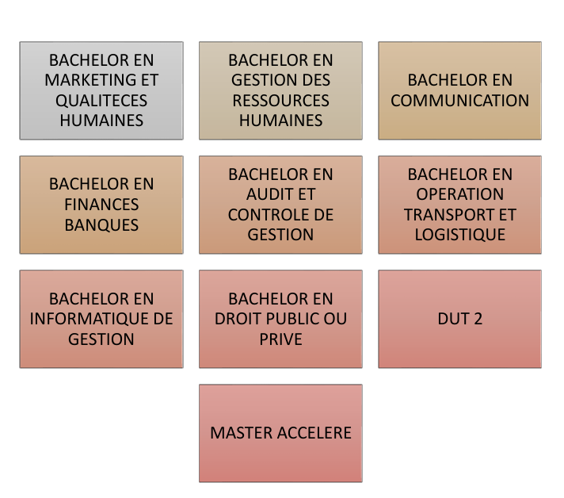

Figure 1 programme de IAM

* **Séminaire**

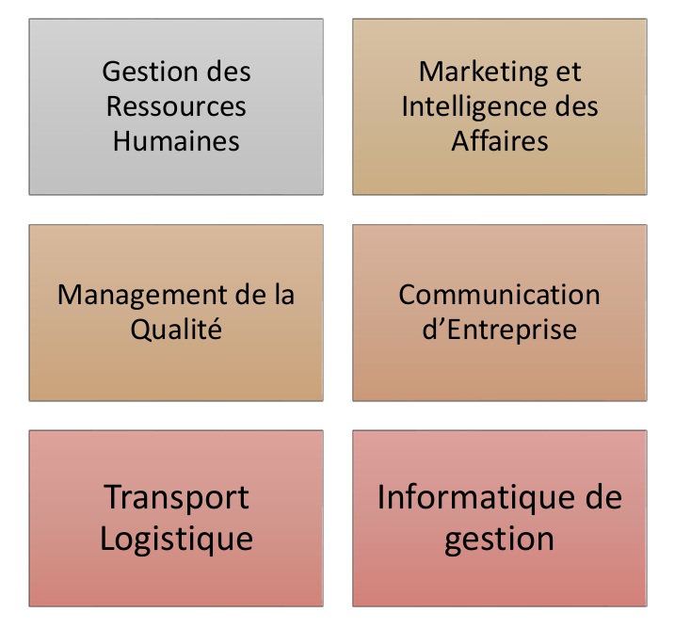

Figure 2 Les seminaire

### Organigramme



Direction

générale



Responsable IT



Maintenancier



IT LAB



Directeur

Administratif et

financier



Chef Comptable



Comptables



Chargée

recouvrement



Assistante

Recouvrement



CHargée des

acchats et appro



Senior Advisor

Contrôleur de

gestion



Assistante

administrative



Directeur

pédagogique



Programme

Manager FI



Gestionnaires de

portefeuille FI



Service Scolarité



Programme

Manager FC



Gestionnaire de

portefeuille FC



Exécutive

Education



Senior Advisor

Marketing et

com



Responsable

Marketing et

Com



Business

Developer



Infographe

Designer



Senior Advisor

Chargée des

Accréditations



Assistante de

direction



Conseil

académique et

scientifique

Figure 3 Organigramme

## Présentation du projet

### C**adre** **du** **projet**

Ce projet s'inscrit dans le cadre du projet de fin de cycle pour l'obtention du diplôme de Licence en développement d’application avancé. "StudyPark" est une plateforme tout-en-un spécialement conçue pour simplifier la vie universitaire des étudiants

### E**tude** de **l’existant** :

L'étude de l'existant est une étape primordiale qui permet de définir les forces et les faiblesses d'un système afin de déterminer les besoins des utilisateurs, et de les prendre en considération lors de la conception et la réalisation de l’application.

### Description de l’existant

À l'IAM, divers événements et activités sont organisés tout au long de l'année pour enrichir l'expérience des étudiants. Cela comprend des conférences sur des sujets pertinents pour leur formation, des compétitions sportives interclubs, des soirées culturelles mettant en valeur la diversité de la communauté étudiante, ainsi que des événements de sensibilisation sociale comme des campagnes de collecte de fonds ou des journées de volontariat. Ces événements sont souvent annoncés par le bouche-à-oreille et dans des groupes WhatsApp destinés aux étudiants.

Les étudiants de l'IAM peuvent rejoindre une variété de clubs et d'organisations en fonction de leurs intérêts et de leurs passions. Il existe des clubs académiques liés aux différents domaines d'études, des clubs sportifs pour ceux qui veulent rester actifs, des associations culturelles représentant diverses traditions, ainsi que des organisations de bénévolat pour ceux qui veulent s'impliquer dans la communauté. Ces clubs organisent des activités et des événements spéciaux pour leurs membres.

La communication entre les étudiants se fait principalement en personne sur le campus. Les étudiants se retrouvent dans les salles de classe et les espaces communs pour discuter, étudier ensemble et organiser des activités. Il existe également des groupes de discussion informels sur des plateformes de messagerie instantanée où les étudiants échangent des informations, posent des questions et partagent des ressources académiques.

IAM dispose de ressources académiques telles que des bibliothèques bien fournies, des salles informatiques bien équipés, ainsi que des services de tutorat et d'orientation académique. Les étudiants peuvent accéder à ces ressources pour approfondir leurs connaissances, mener des recherches et obtenir de l'aide en cas de besoin. De plus, des conseillers académiques sont disponibles pour aider les étudiants à planifier leur programme d'études et à surmonter les défis académiques.

Le campus de l'IAM est équipé d'infrastructures physiques modernes comprenant des salles de classe bien équipées, des espaces d'étude confortables. Sur le plan numérique, l'IAM utilise WhatsApp pour diffuser des annonces et communiquer avec les étudiants.

### Critique

Bien que les méthodes traditionnelles de communication et de collaboration permettent aux étudiants de rester connectés et de partager des informations, elles présentent également certaines limites et lacunes.

**Limitations de la portée :** Les interactions entre personne et les échanges informels peuvent être limités à un petit groupe d'étudiants ou à ceux qui sont physiquement présents sur le campus. Cela limite la portée des discussions et des échanges d'informations aux seuls participants directs, excluant potentiellement les étudiants absents ou ceux qui ne participent pas activement aux activités sur le campus.

**Manque de visibilité des événements :**

La diffusion d'informations sur les événements universitaires à travers des groupes WhatsApp ou des annonces en classe peut être limitée en termes de visibilité et d'accessibilité. Certains étudiants peuvent ne pas être informés des événements à venir ou peuvent manquer des informations importantes a défaut de la centralisation des groupe WhatsApp.

**Absence de plateforme centralisée** : Il n'y a pas de plateforme centralisée où les étudiants peuvent accéder à toutes les informations pertinentes, telles que les annonces d'événements, les ressources académiques partagées, les opportunités de réseautage professionnel et divertissants. Cela peut être difficile pour les étudiants de rester organisés et informés de toutes les activités et opportunités disponibles.

En résumé, bien que ces méthodes permettent aux étudiants de maintenir une certaine connectivité et collaboration, elles présentent des limitations en termes de portée, de gestion des ressources, de visibilité des événements, de centralisation des informations et de leurs centres d’intérêt.

### 3. Solution Proposée

StudyPark représente une réponse efficace aux limitations rencontrées par les méthodes traditionnelles de communication et de collaboration au sein de la communauté étudiante. En tant que plateforme tout-en-un, StudyPark vise à simplifier la vie étudiante en offrant une gamme complète de fonctionnalités essentielles. Voici comment StudyPark répond spécifiquement aux critiques formulées :

**Amélioration de la Portée** : Avec StudyPark, les interactions ne sont plus limitées à un petit groupe d'étudiants présents physiquement sur le campus. La plateforme permet une connexion et une collaboration en ligne, élargissant ainsi la portée des discussions et des échanges d'informations à l'ensemble de la communauté étudiante, peu importe leur emplacement physique.

**Facilité de Gestion des Ressources** : StudyPark offre un espace centralisé pour le partage de ressources académiques. Les étudiants peuvent facilement télécharger, organiser et retrouver des notes de cours, des documents de référence et d'autres ressources importantes, ce qui élimine la difficulté de gestion des ressources.

**Meilleure Visibilité des Événements** : Grâce à StudyPark, les informations sur les événements universitaires sont facilement accessibles à tous les étudiants. Les annonces d'événements sont clairement affichées sur la plateforme, garantissant ainsi une visibilité maximale et permettant à tous les étudiants d'être informés des activités à venir.

**Plateforme Centralisée** : StudyPark agit comme une plateforme centralisée où les étudiants peuvent accéder à toutes les informations pertinentes en un seul endroit. Que ce soit pour consulter les annonces d'événements, partager des ressources académiques, discuter avec d'autres étudiants ou consulter des articles entre pairs, tout est disponible sur StudyPark, offrant ainsi une solution organisée et centralisée.

**Suivi et Engagement Améliorés** : StudyPark offre des outils de suivi et de gestion des interactions étudiantes. Les étudiants peuvent facilement suivre les discussions, participer à des groupes d'étude, et s'engager activement dans la communauté étudiante.

**Fonctionnalités de notification :** StudyPark intègre un système de notifications pour tenir les étudiants informés en temps réel des nouvelles annonces, des mises à jour importantes, des événements à venir et des interactions au sein de la plateforme. Les notifications permettent aux étudiants de ne rien manquer et de rester engagés avec les activités pertinentes.

**Accès à des tutoriels de formation et à des forums de discussions** : StudyPark offre également des tutoriels et forums couvrant divers sujets académiques et pratiques, aidant les étudiants à améliorer leurs compétences et à se préparer aux défis académiques et professionnels.

En résumé StudyPark représente une solution complète qui surmonte les limitations des méthodes traditionnelles en offrant une plateforme centralisée, accessible et collaborative pour la communauté étudiante. Grâce à ses fonctionnalités diverses et intuitives, StudyPark améliore l'expérience étudiante et favorise une connectivité et une collaboration accrues au sein de l'université.

### 3.1. Spécifications fonctionnelles

Voici une liste des spécifications fonctionnelles et non fonctionnelles du système StudyPark.

* Authentification et inscription

Les étudiants peuvent se connecter à la plateforme.

Les administrateurs peuvent gérer les comptes des étudiants.

* Création de publications

Les étudiants peuvent créer des publications, des annonces et des discussions.

Les publications peuvent être organisées en catégories.

Les étudiants peuvent commenter, liker des publications,

Les étudiants peuvent supprimer leurs publications.

Les manageurs peuvent supprimer des publications.

Les étudiants peuvent

* Gestion des forums

Les étudiants peuvent créer des forums et y participer.

Les étudiants peuvent poser des questions et y répondre.

Les administrateurs peuvent gérer les forums.

* Gestion des clubs

Les administrateurs peuvent gérer les clubs.

Les étudiants peuvent rejoindre des clubs.

Les clubs peuvent être organisés en catégories.

* Gestion des formations

Les étudiants peuvent s'inscrire aux formations.

Les formations peuvent être organisées en catégories.

Les administrateurs peuvent gérer les formations.

* Bibliothèque numérique

Les étudiants peuvent accéder aux livres de la bibliothèque numérique.

Les livres peuvent être organisés en catégories.

Les administrateurs peuvent gérer la bibliothèque numérique.

* Système de messagerie

Les étudiants peuvent envoyer des messages à d'autres étudiants.

Les étudiants peuvent envoyer des messages dans leurs groupes.

Les étudiants peuvent envoyer des messages dans leur club.

* Système de notification

Les étudiants reçoivent des notifications sur les nouvelles publications, les nouveaux événements.

Les étudiants reçoivent des notifications sur les messages qu'ils reçoivent.

* Système de recherche

Les étudiants peuvent rechercher des publications, des formations, des clubs et des utilisateurs.

* Tableau de bord

Les administrateurs peuvent gérer les comptes des étudiants et regarder les statistiques

### 3.2. Spécifications non fonctionnelles

* Performance

La plateforme doit être capable de gérer un grand nombre d'utilisateurs et de données.

La plateforme doit être réactive et fournir des temps de réponse rapides.

* Sécurité

La plateforme doit être sécurisée et protéger les informations sensibles des utilisateurs.

La plateforme doit être protégée contre les attaques de type XSS et CSRF.

* Fiabilité

La plateforme doit être fiable et disponible 24h/24 et 7j/7.

La plateforme doit être capable de résister aux pannes et aux erreurs.

* Maintenance

La plateforme doit être facile à maintenir et à mettre à jour.

La plateforme doit être évolutive et s'adapter aux nouveaux besoins.

* Usabilité

La plateforme doit être facile à utiliser et intuitive pour les utilisateurs.

La plateforme doit avoir une interface utilisateur conviviale et attrayante.

## Diagramme de Gantt

Le diagramme de Gantt visualise les différentes phases du projet StudyPark de mars à juillet. Il montre la durée et le chevauchement des tâches clés nécessaires à la réalisation de ce projet. Voici une description détaillée de chaque tâche planifiée :

* Phase de Planification

Cette phase inclut la définition des objectifs du projet, la réalisation d'une analyse des besoins, l'établissement du calendrier global, et la distribution des rôles et responsabilités parmi les membres de l'équipe.

* Conception

Durant cette phase, l'architecture du système est conçue. Cela inclut la création des maquettes, des diagrammes UML, et la définition des technologies à utiliser. Les spécifications fonctionnelles et techniques sont également élaborées.

* Développement Back-end

Cette phase implique le codage des fonctionnalités principales de l'application avec le Framework Laravel. Cela comprend la création et la configuration de la base de données, l'écriture des migrations, ainsi que la mise en place des modèles et des contrôleurs. Les développeurs s'occupent également du développement des API nécessaires et de la gestion des utilisateurs.

* Développement Front-end

Cette phase consiste à créer l'interface utilisateur en utilisant Blade pour le templating, Les développeurs s'assurent que l'application est réactive, intuitive, et offre une expérience utilisateur optimale. Ils mettent en place les formulaires, les composants interactifs, et les pages de navigation.

* Implémentation :

Intégrer le frontend et le backend. Effectuer des tests unitaires et fonctionnels pour vérifier que toutes les fonctionnalités sont correctement implémentées et qu'il n'y a pas de bugs majeurs.

* Tests et Débogage

Les tests unitaires, les tests d'intégration, et les tests système sont réalisés pour s'assurer que l'application fonctionne correctement. Les bogues sont identifiés et corrigés pour garantir la stabilité et la fiabilité de l'application.

* Documentation

La documentation inclut la rédaction du rapport de fin d'étude, qui décrit en détail toutes les phases du projet, les choix techniques, les défis rencontrés, et les solutions apportées. Cette documentation est essentielle pour la présentation et la défense du projet devant le jury académique.

Ces descriptions détaillées permettent de mieux comprendre les différentes étapes du projet StudyPark et les activités menées au cours de chaque phase.

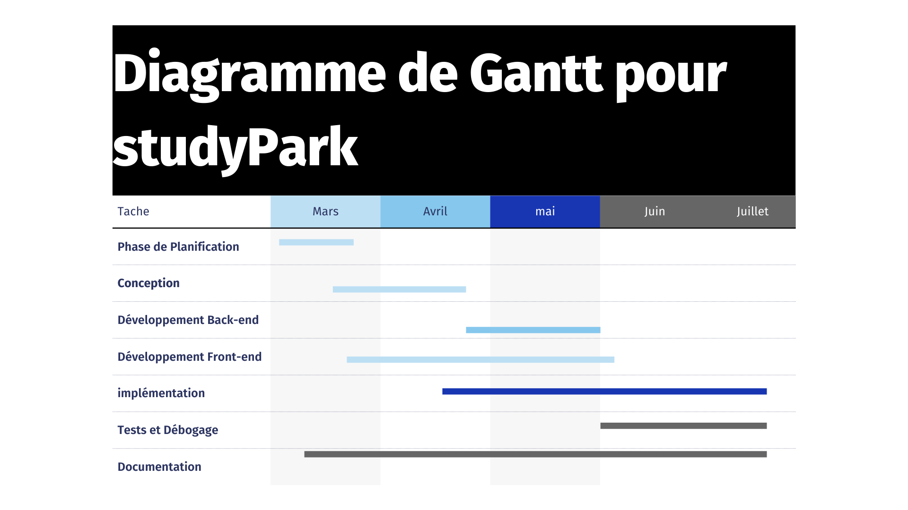

Figure 4 diagramme de Gantt

## Conclusion

En résumé, ce chapitre a présenté l'Université IAM et ses atouts, analysé les limitations des méthodes actuelles de communication et proposé StudyPark comme solution. StudyPark vise à améliorer les interactions, la gestion des ressources académiques et la centralisation des informations.

Cette introduction pose les bases pour le chapitre suivant, qui portera sur les généralités du développement d'applications web.

**Chapitre 2 : Généralité sur le développement d’application web**

## Introduction

Le développement web englobe l'ensemble des activités liées à la création, la maintenance, et la mise à jour des sites web, des applications web et des services web. Cette discipline est cruciale pour les entreprises modernes, car un site web bien conçu et fonctionnel joue un rôle essentiel dans l'amélioration de la visibilité de l'entreprise, l'augmentation des ventes et l'enrichissement de l'expérience utilisateur pour les clients. Le développement web combine des compétences en design, en programmation, et en gestion de contenu pour produire des plateformes interactives et dynamiques qui répondent aux besoins des utilisateurs et des entreprises.

Les technologies et les outils utilisés dans le développement web évoluent constamment, offrant des possibilités toujours plus innovantes et efficaces pour créer des solutions web robustes et performantes. Des frameworks avancés, des langages de programmation diversifiés, et des architectures sophistiquées permettent aux développeurs de concevoir des applications web personnalisées, évolutives et sécurisées. Ainsi, le développement web ne se limite pas à la simple création de pages web, mais intègre une stratégie globale visant à maximiser la présence en ligne et à offrir des expériences utilisateur optimales.

## Technologies du développement web

### ****HTML****

HTML est le langage de balisage standard utilisé pour créer des pages web. Il permet de structurer le contenu en utilisant des éléments tels que les titres, les paragraphes, les listes, les liens, les images, et les tables.



Figure 5 Html

### CSS

CSS est un langage utilisé pour décrire la présentation visuelle d'un document HTML. Il permet de contrôler la mise en page, les couleurs, les polices, les marges, les espacements, et d'autres aspects visuels des pages web.



Figure 6 css

### ****JavaScript****

Un langage de programmation de haut niveau utilisé pour créer des pages web interactives. JavaScript permet d'ajouter des fonctionnalités dynamiques comme les animations, les formulaires interactifs, et les mises à jour de contenu sans recharger la page.



Figure 7 logo js

### PHP

PHP est un langage de script côté serveur largement utilisé pour le développement web. Il est spécialement conçu pour générer du contenu web dynamique et interactif. Les scripts PHP sont exécutés sur le serveur, et le résultat est envoyé au navigateur sous forme de HTML, ce qui signifie que l'utilisateur ne voit jamais le code PHP.



Figure 8 logo php

### Java

Java est un langage de programmation orienté objet qui est largement utilisé pour le développement d'applications web à grande échelle et d'applications d'entreprise. Il est connu pour sa portabilité, sa robustesse et sa sécurité.



Figure 9 logo java

### ****Python****

Python est un langage de programmation polyvalent et hautement interprétable, apprécié pour sa simplicité et sa lisibilité. Il est utilisé dans divers domaines, y compris le développement web, la science des données, l'automatisation de tâches et plus encore. Python offre une syntaxe claire et concise qui favorise une productivité élevée et facilite la maintenance du code



Figure 10 logo python

### ****Framework****

### ****7.1. Framworks Frontend****

**React**

React est une bibliothèque JavaScript développée par Facebook pour créer des interfaces utilisateur interactives. Elle utilise des composants réutilisables et un DOM virtuel pour des mises à jour efficaces. React utilise JSX, une syntaxe combinant JavaScript et HTML. Elle est souvent utilisée avec Redux pour la gestion de l'état. L'écosystème React est riche, offrant de nombreux outils et bibliothèques complémentaires.



Figure 11 logo react

**Angular**

Angular est un framework JavaScript complet développé par Google, utilisant TypeScript. Il propose des fonctionnalités intégrées comme la gestion des formulaires, le routage, et l'injection de dépendances. Angular utilise des composants et des templates HTML pour structurer l'application. Son système de directives et de pipes permet de manipuler le DOM et les données facilement. Angular est soutenu par une forte communauté et une documentation exhaustive.



Figure 12 angular

**Vue.js**

Vue.js est un framework JavaScript progressif pour construire des interfaces utilisateur. Il est apprécié pour sa simplicité et sa flexibilité, facilitant l'intégration dans des projets existants. Vue.js utilise des composants réactifs et un système de directives pour lier les données et manipuler le DOM. Sa documentation claire et son API intuitive rendent Vue.js accessible à tous les développeurs. L'écosystème de Vue.js inclut Vue Router pour le routage et Vuex pour la gestion de l'état.



Figure 13logo vue js

### ****Frameworks Backend****

**Laravel**

Un framework PHP qui simplifie le développement d'applications web en fournissant une architecture élégante et des outils robustes pour des tâches courantes comme l'authentification, la gestion des sessions, et la mise en cache.

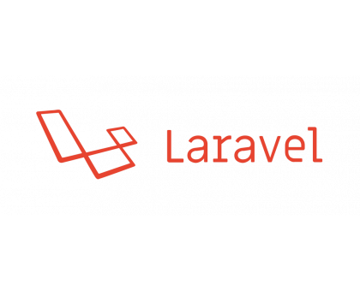

Figure 14 laravel

**Django**

Un framework Python qui encourage un développement rapide et propre. Il suit le principe "Don't Repeat Yourself" (DRY) et inclut de nombreux outils pour gérer les bases de données, les formulaires, et les autorisations.



Figure 15 django

**Node.js**

Un environnement d'exécution JavaScript côté serveur qui permet de construire des applications réseau évolutives et performantes. Il utilise un modèle d'E/S non bloquant et événementiel.



Figure 16 node js

**Spring Boot**

Un framework Java qui simplifie le développement de microservices et d'applications web robustes. Il minimise la configuration nécessaire pour démarrer un projet et inclut des outils pour la gestion de la sécurité et la communication entre services.



Figure 17 spring boot

**Flask**

Un micro-framework Python léger et flexible, idéal pour les projets de petite à moyenne envergure. Il suit une approche minimaliste et offre une riche collection d'extensions pour ajouter des fonctionnalités au besoin.



Figure 18 flask

1. **API (Application Programming Interface)**

Les API permettent aux différentes parties d'une application ou à des applications distinctes de communiquer entre elles. Les API RESTful sont couramment utilisées pour les services web, permettant des interactions standardisées entre les clients et les serveurs.

## Concept clé du développement web

### Frontend et backend

**Frontend :** La partie visible d'un site web avec laquelle les utilisateurs interagissent directement. Les technologies clés incluent HTML pour la structure, CSS pour le style, et JavaScript pour la fonctionnalité interactive.

**Backend :** La partie du site web qui gère la logique du serveur, les bases de données, et l'authentification des utilisateurs. Les technologies courantes incluent des langages de programmation comme PHP, Python, Ruby, et Java, ainsi que des systèmes de gestion de bases de données comme MySQL, PostgreSQL, et MongoDB.

### Responsivité

La capacité d'un site web à s'adapter et à s'afficher correctement sur divers appareils et tailles d'écran, garantissant une expérience utilisateur optimale sur des ordinateurs de bureau, tablettes, et smartphones. Les frameworks comme Bootstrap et Fondation sont souvent utilisés pour créer des sites web responsifs.



Figure 19 responsivité

### SEO (search engine optimization)

Ensemble de techniques visant à améliorer la visibilité d'un site web sur les moteurs de recherche tels que Google. Les pratiques SEO incluent l'optimisation des mots-clés, la création de contenu de qualité, et l'amélioration de la structure du site pour faciliter l'indexation par les moteurs de recherche.

### ****Accessibilité****

Garantir que les sites web sont utilisables par tous, y compris les personnes handicapées. Cela inclut la conformité aux normes d'accessibilité comme les WCAG (Web Content Accessibility Guidelines) et l'utilisation de balises ARIA (Accessible Rich Internet Applications) pour améliorer l'interaction pour les utilisateurs de lecteurs d'écran.

## Architectures de développement web

Les architectures de développement web peuvent être classées en plusieurs catégories principales en fonction de la répartition des responsabilités et de la structure des composants. Voici un aperçu des principales architectures :

### . Architecture 1-tiers

Dans une architecture 1-tiers, toutes les couches de l'application (interface utilisateur, logique métier, et gestion des données) sont regroupées et exécutées sur la même machine locale ou serveur. Cette approche est souvent utilisée pour des applications simples où toutes les fonctionnalités sont gérées de manière monolithique sans séparation claire des préoccupations.



Figure 20 architecture 1 tiers

1. Architecture 2-tiers (Client-Serveur)

L'architecture 2-tiers divise l'application en deux couches principales : le client (interface utilisateur) et le serveur (logique métier et gestion des données). Le client, généralement un navigateur web, communique avec le serveur via des requêtes HTTP pour accéder aux données et aux fonctionnalités. Cette architecture est souvent utilisée pour les applications web traditionnelles où la logique métier est gérée côté serveur, et le client se charge de l'affichage et de l'interaction avec l'utilisateur.

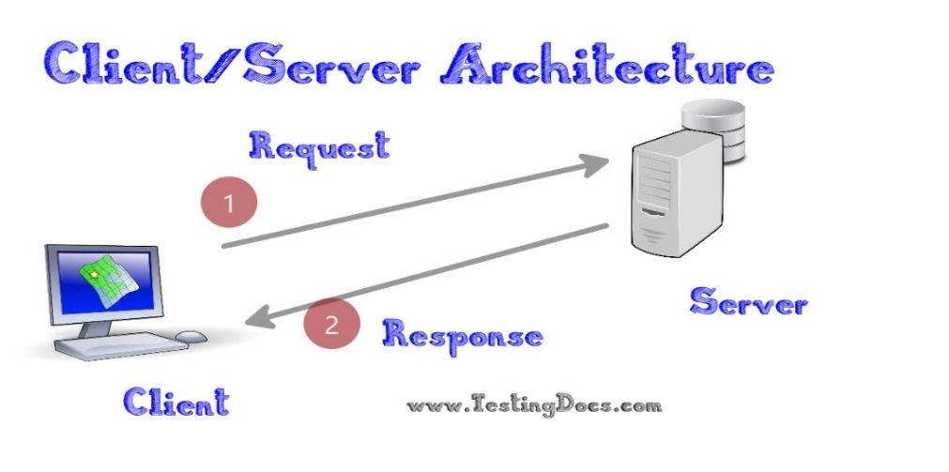

Figure 21 architecture 2-tiers

1. Architecture 3-tiers :

L'architecture 3-tiers étend l'approche client-serveur en ajoutant une couche supplémentaire entre le client et le serveur. Cette couche intermédiaire, souvent appelée couche intermédiaire ou middleware, sert à gérer les requêtes et à centraliser la logique métier de manière à séparer encore plus les responsabilités. Par exemple, cette couche peut inclure des services de gestion de données ou des services web qui facilitent la communication entre le client et le serveur tout en offrant une meilleure modularité et scalabilité.



Figure 22 architecture 3-tiers

### ****Architecture N-tiers :****

L'architecture N-tiers généralise le concept en permettant une répartition encore plus fine des responsabilités sur plusieurs couches. Chaque couche peut être distribuée sur différents serveurs ou machines, permettant une gestion plus efficace des ressources et une évolutivité accrue. Les architectures N-tiers sont couramment utilisées dans les applications d'entreprise complexes où la sécurité, la performance et la maintenance sont essentielles.

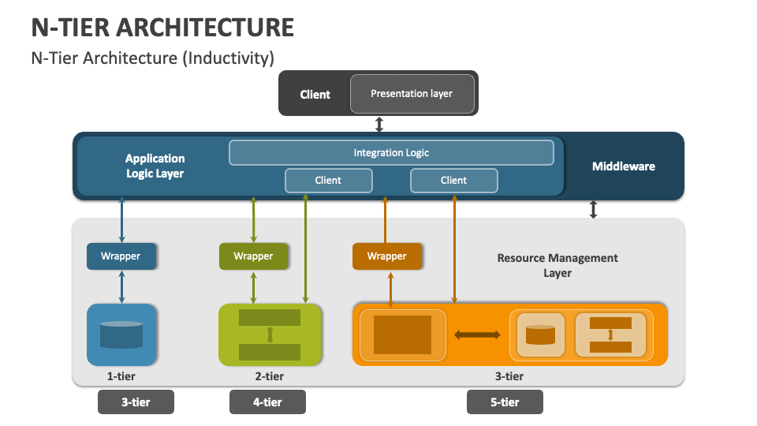

Figure 23 architecture N-tiers

## Conclusion

Ce chapitre a offert une vue d'ensemble essentielle sur le développement d'applications web, en couvrant les technologies clés telles que HTML, CSS, JavaScript, ainsi que des langages de programmation comme PHP, Java, et Python. Nous avons également exploré les frameworks frontend et backend, les concepts de frontend et backend, la responsivité, le SEO, l'accessibilité, et les différentes architectures de développement web. Ces connaissances établissent une base solide pour comprendre les techniques et outils utilisés dans la création d'applications web modernes, préparant ainsi le terrain pour les chapitres suivants qui traiteront de la conception et du développement de notre projet StudyPark.

# Chapitre 3 : Analyse et conception

## Introduction

Ce chapitre présente notre proposition conceptuelle pour StudyPark. Après avoir mené une étude de faisabilité détaillée et exploré les aspects généraux du développement d'applications, nous abordons maintenant la phase de conception de notre application. Cette étape est cruciale pour définir le concept de notre application web et identifier les principales étapes nécessaires à sa réalisation. Nous cherchons à répondre à la question suivante : comment pouvons-nous concrétiser cette vision ?

La création d'un système exige l'utilisation de méthodes rigoureuses pour établir un modèle robuste. Parmi les méthodes les plus répandues, on trouve MERISE, UML etc. Ces outils d'analyse nous aident à structurer et représenter de manière claire et cohérente les diverses composantes du système, ainsi que leurs interactions.

Il est essentiel de ne pas sous-estimer cette phase de conception, car elle est fondamentale pour développer un système qui satisfait les attentes de ses utilisateurs. Les décisions prises à ce stade influencent grandement la phase d'implémentation. Avant de commencer le développement, il est crucial de définir avec précision les données nécessaires et leurs interrelations.

En outre, la phase de conception permet d'anticiper les défis techniques potentiels, d'évaluer les ressources requises et de définir une architecture logicielle adaptée pour garantir la performance, la sécurité et l'évolutivité de StudyPark.

En conclusion, cette phase de conception est déterminante pour le succès du projet, fournissant une vision détaillée du système à développer et établissant une base solide pour le processus de développement global.

## Cycle de Vie De Développement

Après avoir soigneusement évalué les diverses méthodes de cycle vie d’un projet dans le chapitre précédent, nous avons pris le temps de considérer les besoins spécifiques de notre projet "StudyPark". Différents modèles de cycle de vie existent pour le développement logiciel, tels que le modèle en cascade, en V, en spirale, incrémental, et la méthode Agile. Chaque modèle présente des avantages et des inconvénients en fonction du contexte du projet. Pour le projet StudyPark, la méthodologie de cycle de vie en cascade sera adoptée. Ce choix est justifié par la nature bien définie des exigences du projet et la nécessité d'une planification rigoureuse. De plus, avec le modèle en cascade, nous avons la possibilité de revenir en arrière pour corriger les erreurs et améliorer les phases précédentes, ce qui apporte une certaine flexibilité tout en maintenant une approche structurée.

## Choix de méthodologie de modélisation (UML et Merise)

Pour le choix de méthodologie de modélisation, nous avons opté pour une approche mixte, utilisant les modèles UML (Unified Modeling Language) pour l'analyse et le modèle physique de données (MPD) de Merise pour l'implémentation dans la base de données. En intégrant UML, nous profitons de la puissance de la modélisation visuelle offerte par cet outil pour représenter clairement l’aspect statique et dynamique de notre système. UML nous permet de visualiser les différents composants du système, leurs relations et leurs interactions, facilitant ainsi une compréhension approfondie de notre plateforme. Le MPD de Merise nous offre un cadre robuste pour l'implémentation des structures de données dans la base de données, assurant à la fois la clarté de la conception et la flexibilité nécessaire pour répondre aux besoins évolutifs de notre communauté étudiante.

## CONCEPTION DETAILLEE :

Dans cette section, nous abordons la phase de Conception Détaillée, où nous détaillerons les différents diagrammes nécessaires pour modéliser et documenter notre système. Cette étape est cruciale pour transformer le concept initial en un modèle concret et détaillé, en utilisant une variété de diagrammes et de modèles pour décrire les composantes et interactions de notre système.

Nous utiliserons plusieurs types de diagrammes pour détailler notre conception

### Diagramme de classe

Ce diagramme représente les différentes classes de notre système et leurs relations

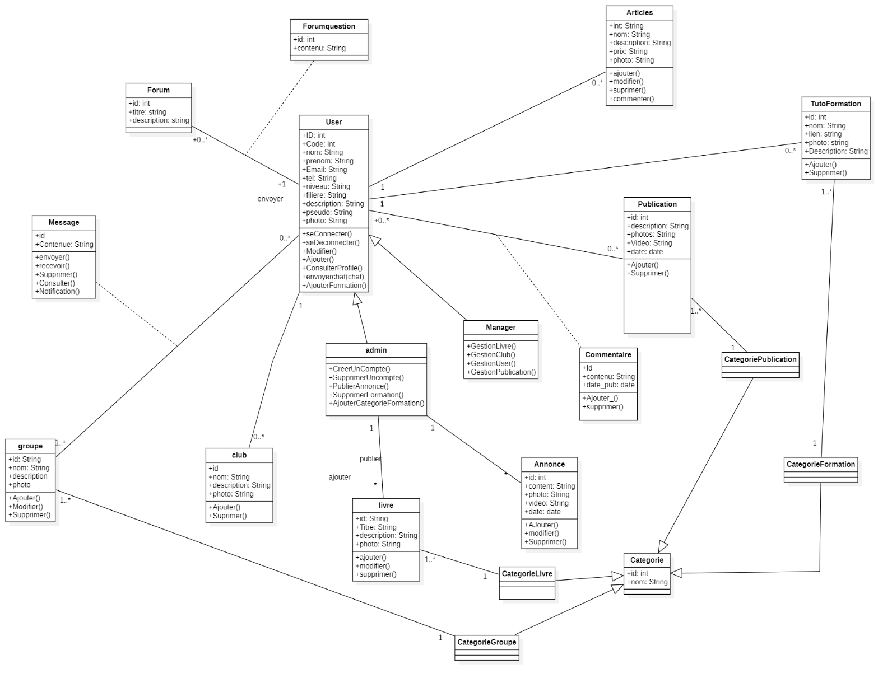

Figure 24 diagramme de classe

**Les attributs :**

**Articles**

**Description** : Représente les articles ou produits disponibles sur la plateforme StudyPark, notamment pour la section de vente entre étudiants.

**Attributs** :

- id : Identifiant unique de l'article.

- titre : Titre de l'article.

- description : Description détaillée de l'article.

- prix : Prix de l'article.

- photo : Chemin de l'image représentant l'article.

- date_ajout : Date d'ajout de l'article sur la plateforme.

**Etudiant**

- Description : Représente les utilisateurs étudiants inscrits sur la plateforme StudyPark.

- Attributs :

- id : Identifiant unique de l'étudiant.

- nom: Nom de l'étudiant.

- prenom : Prénom de l'étudiant.

- email : Adresse email de l'étudiant.

- date naissance : Date de naissance de l'étudiant.

- mot_de_passe` : Mot de passe pour accéder à la plateforme.

- photo : Chemin de la photo de profil de l'étudiant.

- date_inscription : Date d'inscription sur la plateforme.

**Commentaire**

Description : Représente les commentaires laissés par les étudiants sur la section publication.

**Attributs** :

- id : Identifiant unique du commentaire.

- contenu : Contenu du commentaire.

- date : Date à laquelle le commentaire a été posté.

**Publication**

- Description : Représente les publications ou annonces faites sur la plateforme StudyPark.

- Attributs :

- id : Identifiant unique de la publication.

- description : Description détaillée de la publication.

- photo : Chemin de l'image associée à la publication.

- video : Chemin de la vidéo associée à la publication.

- date : Date de la publication.

**CategorieFormation**

- Description : Représente les différentes catégories de formations disponibles sur la plateforme StudyPark.

- Attributs :

- id : Identifiant unique de la catégorie de formation.

- nom : Nom de la catégorie.

- description : Description de la catégorie.

- photo : Chemin de l'image représentant la catégorie.

**CategorieLivre**

- Description : Représente les différentes catégories de livres disponibles dans la bibliothèque numérique de StudyPark.

- Attributs :

- id : Identifiant unique de la catégorie de livre.

- nom : Nom de la catégorie.

**CategorieGroupe**

- Description : Représente les différentes catégories de groupes disponibles sur StudyPark.

- Attributs :

- id : Identifiant unique de la catégorie de groupe.

-nom : Nom de la catégorie.

**Admin**

- Description : Représente les administrateurs du système StudyPark, responsables de la gestion de la plateforme.

- Attributs :

- id : Identifiant unique de l'administrateur.

- nom : Nom de l'administrateur.

- prenom : Prénom de l'administrateur.

- email : Adresse email de l'administrateur.

- mot_de_passe : Mot de passe pour accéder au panneau d'administration.

**Groupe**

- Description : Représente les différents groupes d'étude ou de discussion sur la plateforme StudyPark.

- Attributs :

- id : Identifiant unique du groupe.

- nom : Nom du groupe.

- description : Description du groupe.

- photo : Chemin de l'image représentant le groupe.

**Club**

-id : Identifiant unique du club.

-nom : Nom du club.

-description : Description du club.

-photo : Chemin de l’image représentant le club.

**Forum**

-id : Identifiant unique du forum.

-nom : Nom du forum.

-description : Description du forum.

**ForumQuestion**

- id : Identifiant unique de la question.

- Contenu : Contenu de la question.

**Les relations entre les classes**

* La classe User est reliée à la classe Message par une relation "envoyer", indiquant qu'un utilisateur peut envoyer plusieurs messages et qu'un même message est envoyé par un seul utilisateur.
* La classe User est reliée à la classe TutoFormation par une relation "ajouter", indiquant qu'un utilisateur peut ajouter plusieurs formations et qu’une même formation est ajouté par un et un seul utilisateur.
* La classe User est reliée à la classe Publication par une relation "Publier", indiquant qu'un utilisateur peut publier 0 ou plusieurs publications, et qu'une publication est publiée par un seul utilisateur.
* La classe Publication est associée à la classe CategoriePublication par une relation "associer", indiquant qu'une publication est associée à une seule catégorie.
* La classe User est reliée à la classe Commentaire par une relation "commenter", indiquant qu'un utilisateur peut commenter sur 0 ou plusieurs publications et qu'un commentaire est fait par un seul utilisateur.
* La classe Commentaire est associé à la classe Publication par une relation "liée", indiquant qu’une publication peut avoir plusieurs commentaires et qu'un commentaire est lié à une seule publication.
* La classe User est reliée à la classe Like par une relation "liker", indiquant qu'un utilisateur peut liker 0 ou plusieurs publications et qu'un like est fait par un seul utilisateur.
* La classe Like est associée à la classe Publication par une relation "attribuer", indiquant qu'un like est attribué à une seule publication et que plusieurs likes peuvent être attribuer a une publication par plusieurs utilisateur
* La classe User est reliée à la classe Article par une relation "ajouter", indiquant qu'un utilisateur peut ajouter 0 ou plusieurs articles et qu’un même article est ajouter par un seul utilisateur.
* La classe TutoFormation est associée à la classe CategorieFormation par une relation "associer", indiquant qu'un tutoformation est associé à une seule catégorie et qu’une CategorieFormation peut contenir plusieurs 0 ou plusieurs TutoFormation.
* La classe User est reliée à la classe Club par une relation "intégrer", indiquant qu'un utilisateur peut ne peut intégrer qu’un seul club et qu’un club peut avoir plusieurs utilisateurs.
* La classe Club est associé à la classe CategorieGroupe par une relation "associer", indiquant qu'un club est associé à une seule catégorie de groupe.
* La classe Livre est associée à la classe CategorieLivre par une relation "associer", indiquant qu'un livre est associé à une seule catégorie de livre
* La classe Utilisateur est reliée à la classe Groupe par une relation "intégrer", indiquant qu'un utilisateur peut intégrer 0 ou plusieurs groupes et qu’un groupe peut avoir 0 ou plusieurs utilisateur.
* La classe Groupe est associée à la classe CategorieGroupe par une relation "associer", indiquant qu'un groupe est associé à une seule catégorie de groupe et qu’une catégorie peut contenir 0 ou plusieurs groupes
* La classe Forum est associé à la classe User par une relation "Créer", indiquant qu'un Utilisateur peut créer plusieurs forums et qu’un forum est créer par un et un seul utilisateur.
* La classe User est associée à la classe Forum par une relation "Poser question ", indiquant qu'un Utilisateur peut poser 0 ou plusieurs questions et un forum peut avoir plusieurs questions de divers étudiant.
* La classe User est associée à la classe Forum par une relation "répondre question ", indiquant qu'un Utilisateur peut répondre 0 ou plusieurs questions et un forum peut avoir plusieurs réponses de divers étudiant.

**Categories (Générique)**

La classe Catégorie est une classe générique utilisée pour différentes sous-catégories spécifiques comme CategoriePublication, CategorieFormation, CategorieLivre, et CategorieGroupe. Ces catégories aident à organiser et classer les différents types de contenu sur la plateforme.

**Categories Spécifiques**

* CategoriePublication : Categories les Publications.
* CategorieFormation : Catégorise les TutoFormation.
* CategorieLivre : Catégorise les Livres.
* CategorieGroupe : Catégorise les Groupes.

### Diagramme de cas d’utilisation

Les diagrammes de cas d'utilisation décrivent les actions et les fonctionnalités disponibles pour tous les utilisateurs sur la plateforme. Il englobe les interactions de base que les utilisateurs peuvent avoir avec le système.

* **Diagramme de cas d’utilisation USER (tous les utilisateurs)**

Ce diagramme de cas d’utilisation décrit les différentes actions que les utilisateurs peuvent effectuer dans notre système.

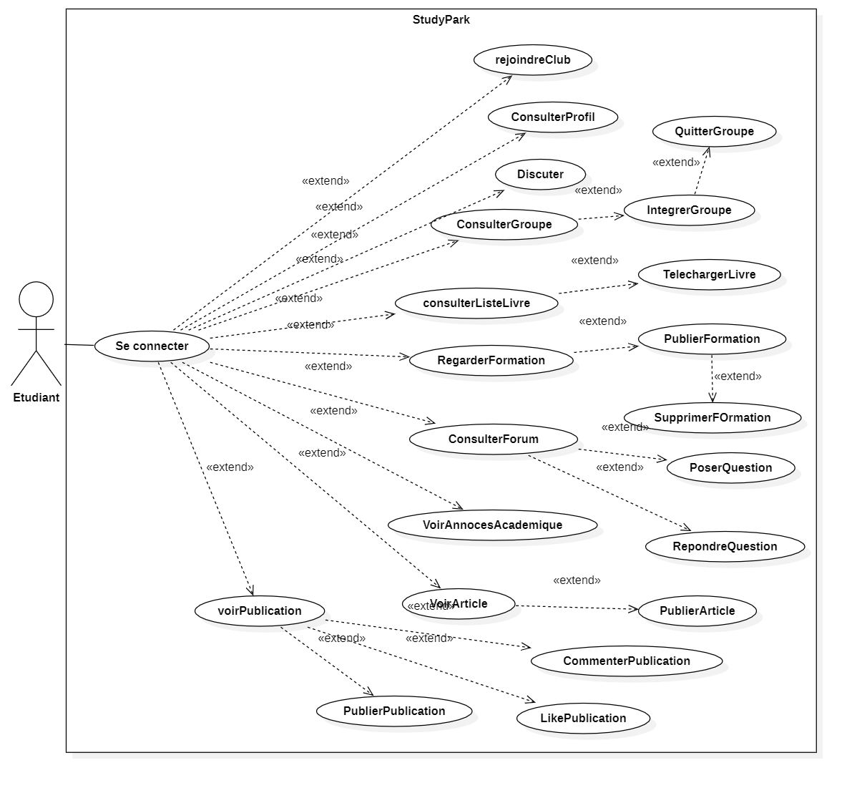

Figure 25 Diagramme de cas d'utilisation (user)

Les utilisateurs peuvent effectuer ces différentes actions sur le système :

* Se connecter
* Faire une publication
* Aimer une publication
* Commenter une publication
* Discuter (envoyer et recevoir des messages)
* Rejoindre un groupe
* Rejoindre un club
* Consulter les annonces académiques
* Consulter les forums
* Poser des questions dans les forums
* Répondre à des questions dans les forums
* Créer des forums
* Publier des articles
* Créer des groupes de discussions
* Consulter des livres
* **Diagramme de cas d’utilisation pour la gestion des clubs**

Ce diagramme de cas d’utilisation décrit les différentes actions que l’administrateur et manager effectuent pour la gestion de club

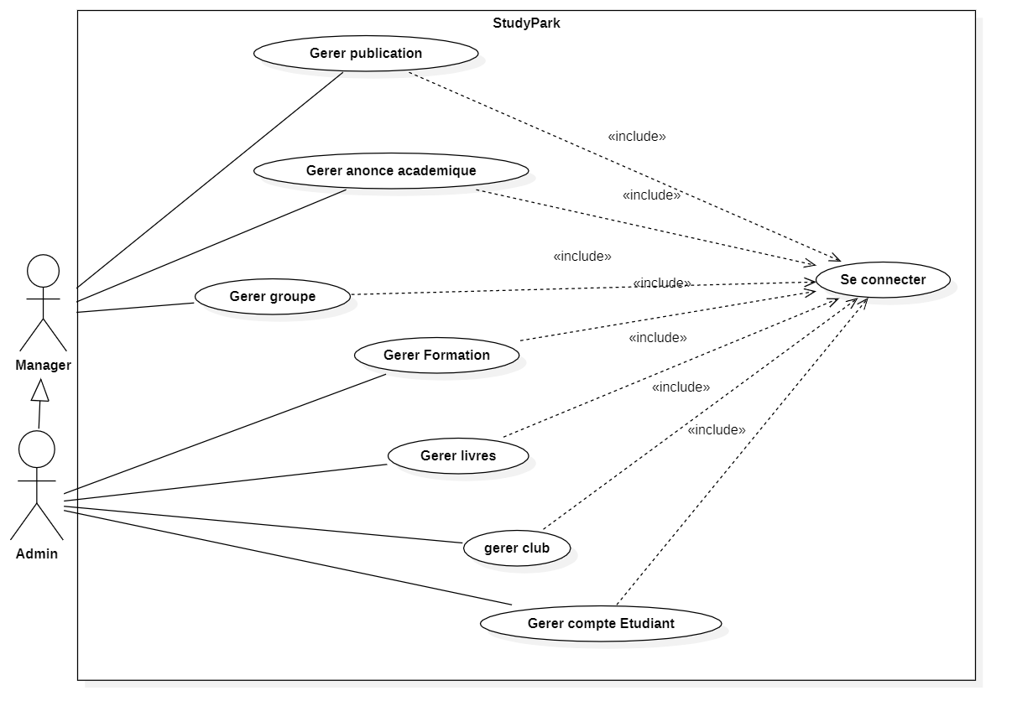

Figure 26 diagramme de cas d'utilisation gerer club

* **Diagramme de cas d’utilisation pour la gestion des utilisateurs**

Ce diagramme de cas d’utilisation décrit les différentes actions que l’administrateur et manager effectuent pour la gestion des utilisateurs.

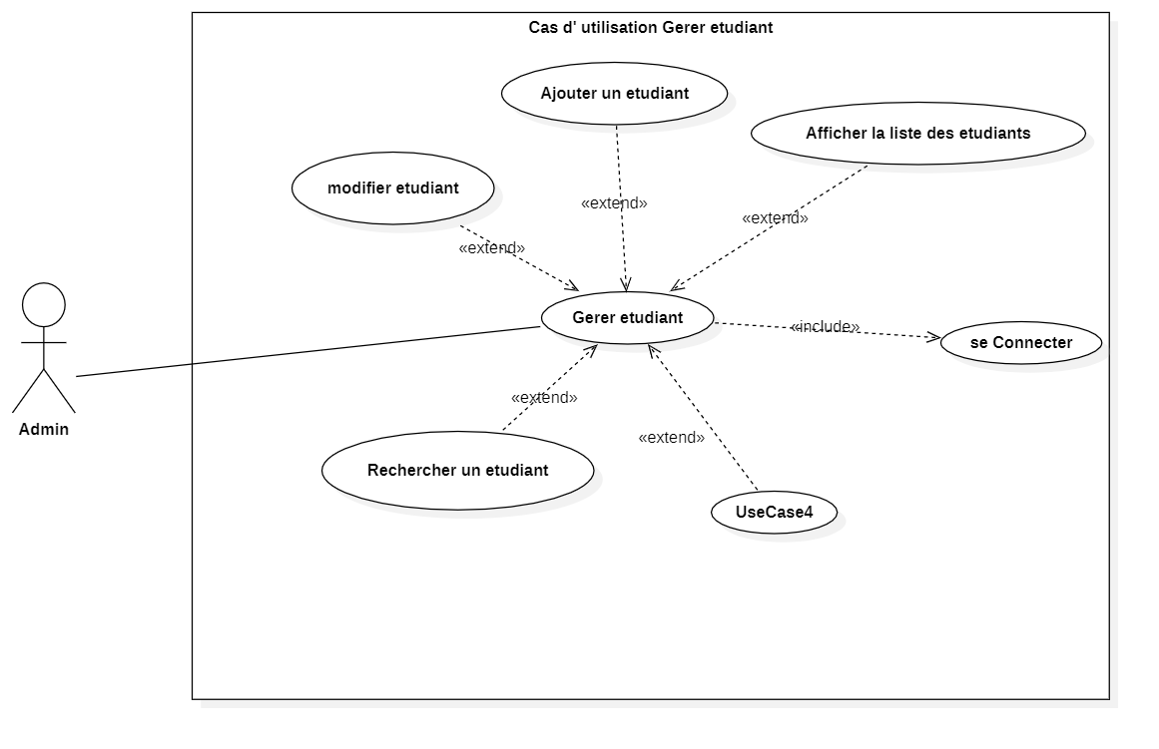

Figure 27 diagramme de cas d'utilisation gerer utilsateurs

* L’administrateur

Son rôle dans le système est de :

* Gérer les comptes des utilisateurs
* Gérer les livres
* Gérer les annonces académiques
* Gérer formations vidéo
* Gérer les forums de discussions
* Le manager

Son rôle dans le système est de :

* Gérer les publications des utilisateurs
* Gérer les groupes de chats
* Gérer les clubs
* Gérer les articles

NB : Le mot « gérer » fais référence à ajouter, modifier, supprimer et afficher.

* **Le cas d’utilisation pour la gestion des clubs :**

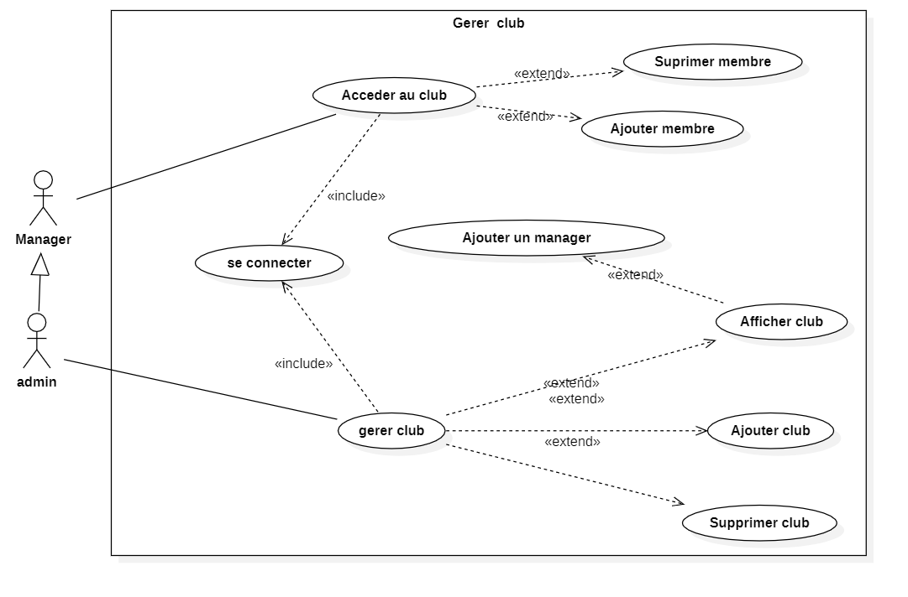

### Diagramme de séquence

* Diagramme de séquence pour l’authentification

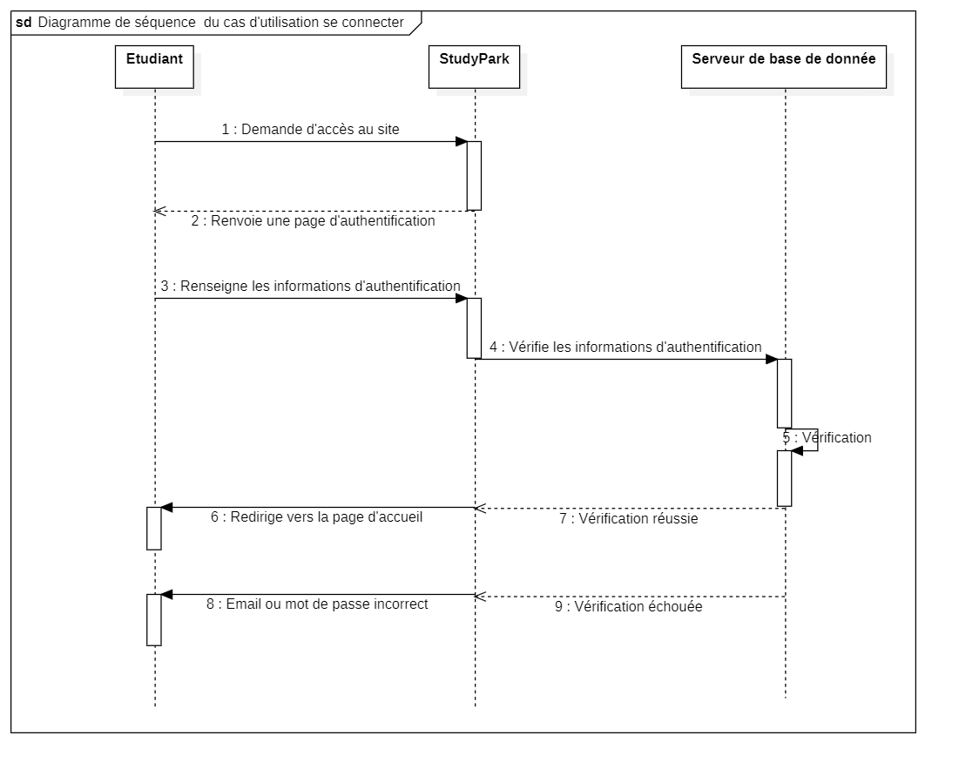

Figure 28 diagramme de séquence Authentification

Cette illustration décrit le diagramme de séquence pour le cas d’utilisation “se connecter” sur la plateforme StudyPark. Il détaille les interactions entre les acteurs et les systèmes impliqués dans le processus d'authentification :

Étudiant : L’étudiant initie le processus en demandant à se connecter.

StudyPark : La plateforme StudyPark répond en fournissant la page de connexion à l’étudiant.

Étudiant : L’étudiant remplit le formulaire de connexion avec son email et mot de passe.

StudyPark : StudyPark reçoit les informations de connexion et les envoie au serveur de base de données (BDD) pour vérification.

BDD : La base de données vérifie les informations d'authentification.

Si les informations sont correctes, la BDD renvoie une confirmation de réussite.

Si les informations sont incorrectes, la BDD renvoie un message d'échec.

StudyPark : Si la vérification réussit, StudyPark redirige l’étudiant vers la page d’accueil. Sinon, StudyPark affiche un message d'erreur à l’étudiant indiquant que l’email ou le mot de passe est incorrect.

**Diagramme pour le cas d’utilisation faire une publication**

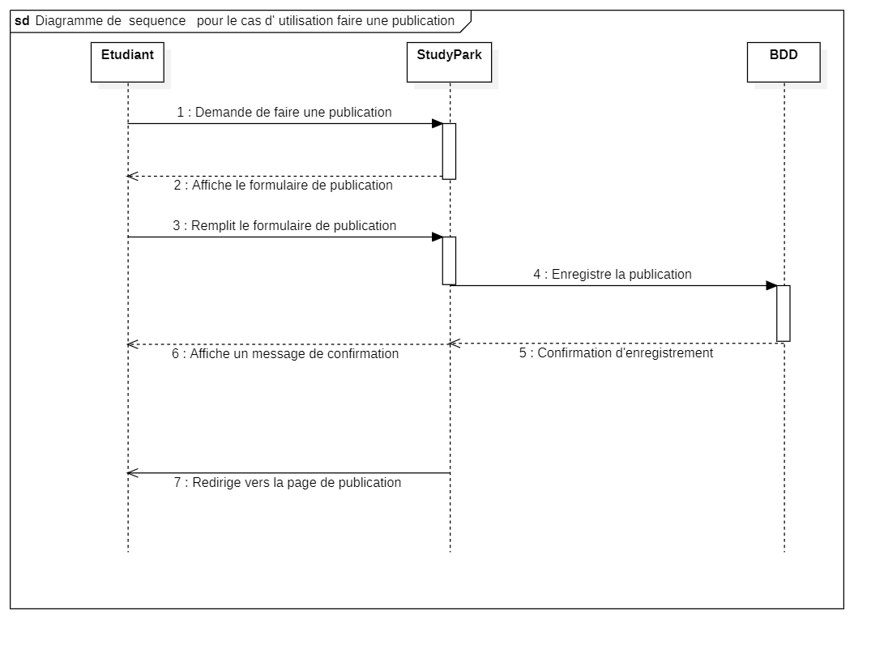

Figure 29 diagramme de séquence faire publication

Cette illustration décrit le diagramme de séquence pour le cas d’utilisation “faire une publication” sur la plateforme StudyPark. Il détaille les interactions entre les acteurs et les systèmes impliqués dans le processus de publication

Étudiant : L’étudiant initie le processus en demandant à faire une publication.

StudyPark : La plateforme StudyPark répond en fournissant le formulaire de publication à l’étudiant.

Étudiant : L’étudiant remplit le formulaire de publication avec les informations nécessaires.

StudyPark : StudyPark reçoit le formulaire rempli et procède à l’enregistrement de la publication dans la base de données (BDD).

BDD : La base de données confirme que la publication a été correctement enregistrée.

StudyPark : La plateforme affiche un message de confirmation à l’étudiant pour indiquer que la publication a été enregistrée avec succès.

StudyPark : Enfin, l’étudiant est redirigé vers la page de la publication pour voir le résultat final.

**Diagramme de séquence pour les cas d’utilisations intégrer et quitter un groupe**

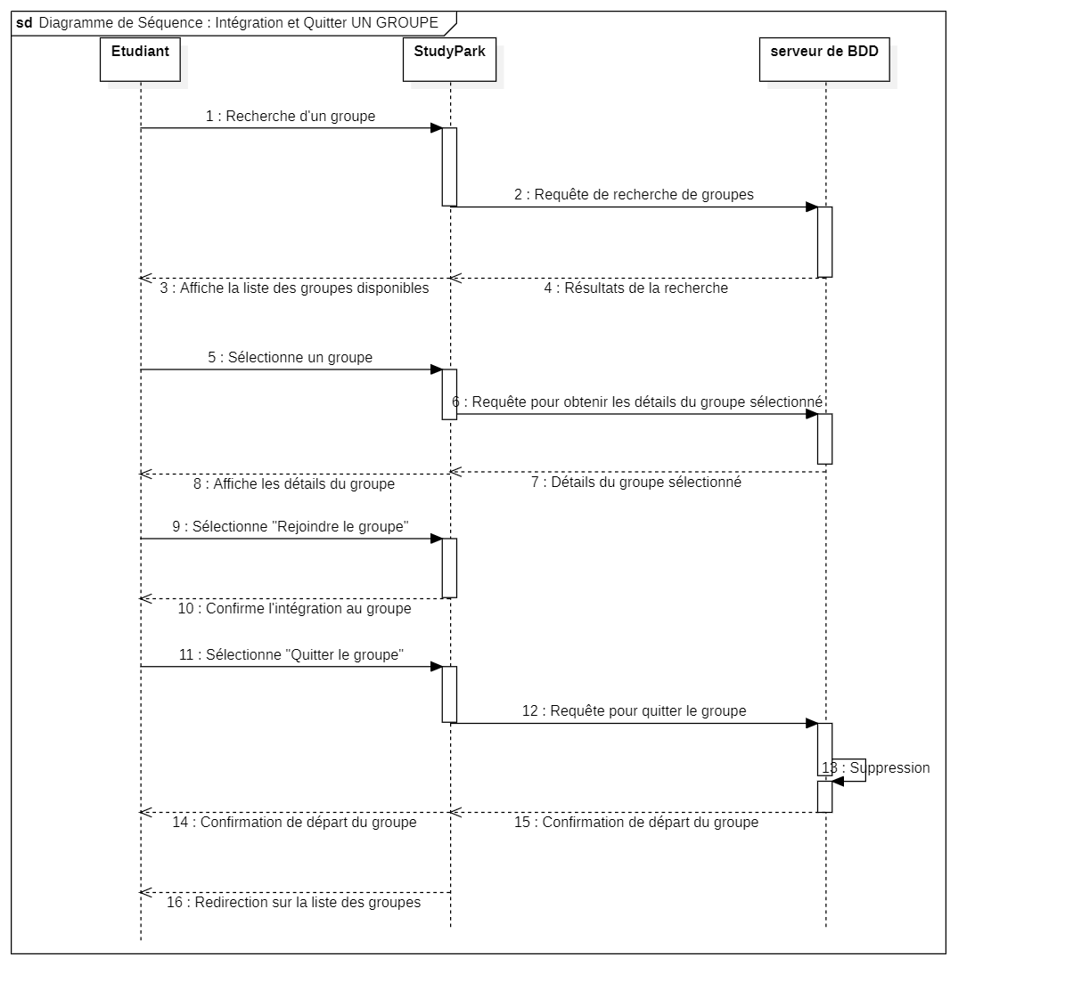

Figure 30 diagramme de séquence intégrer/quitter groupe

Cette illustration décrit le diagramme de séquence pour le cas d’utilisation “Intégrer et Quitter un Groupe” sur la plateforme StudyPark. Il détaille les interactions entre les acteurs et les systèmes impliqués dans ce processus :

Étudiant : L’étudiant initie le processus en recherchant un groupe.

StudyPark : La plateforme StudyPark envoie une requête de recherche de groupes au serveur de base de données (BDD).

Serveur de BDD : Le serveur BDD renvoie les résultats de la recherche à StudyPark.

StudyPark : StudyPark affiche la liste des groupes disponibles à l’étudiant.

Étudiant : L’étudiant sélectionne un groupe.

StudyPark : StudyPark envoie une requête pour obtenir les détails du groupe sélectionné au serveur de BDD.

Serveur de BDD : Le serveur BDD renvoie les détails du groupe sélectionné à StudyPark.

StudyPark : StudyPark affiche les détails du groupe à l’étudiant.

Étudiant : L’étudiant sélectionne l'option "Rejoindre le groupe".

StudyPark : StudyPark confirme l’intégration de l’étudiant au groupe.

Étudiant : L’étudiant peut également sélectionner l'option "Quitter le groupe".

StudyPark : StudyPark envoie une requête pour quitter le groupe au serveur de BDD.

Serveur de BDD : Le serveur BDD supprime l'étudiant du groupe.

StudyPark : StudyPark confirme le départ de l’étudiant du groupe et redirige l’étudiant vers la liste des groupes.

**Discussion entre utilisateur**

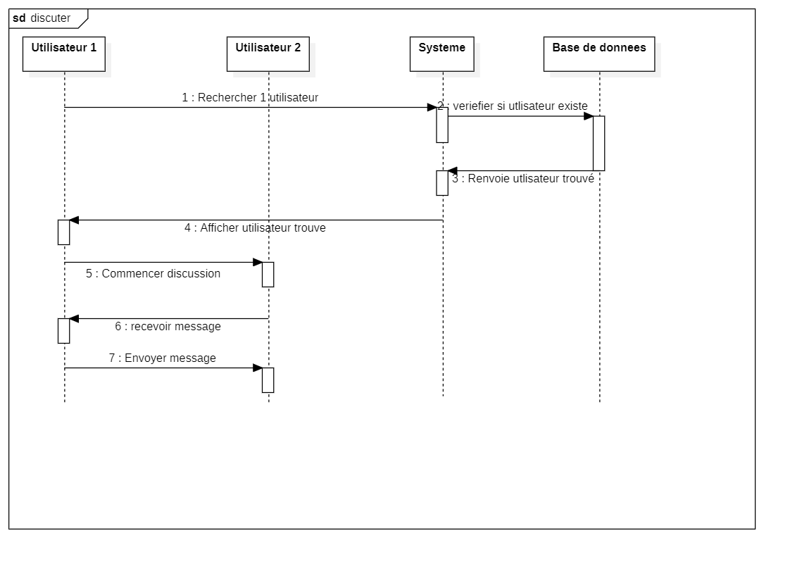

Figure 31 Diagramme de séquence discussion entre utilisateur

Ce diagramme de séquence décrit les interactions entre les utilisateurs

Recherche d’utilisateur : “Utilisateur 1” initie une recherche pour trouver un autre utilisateur.

Vérification de l’existence : Le système demande à la base de données de vérifier si l’utilisateur recherché existe.

Retour de l’utilisateur trouvé : Si l’utilisateur existe, la base de données renvoie les informations de cet utilisateur au système.

Affichage de l’utilisateur : Le système affiche les informations de l’utilisateur trouvé à “Utilisateur 1”.

Commencement de la discussion : “Utilisateur 1” commence une discussion avec “Utilisateur 2”.

Réception d’un message : “Utilisateur 2” reçoit un message de “Utilisateur 1”.

Envoi d’un message : “Utilisateur 2” répond en envoyant un message à “Utilisateur 1”.

* **Rejoindre un club :**

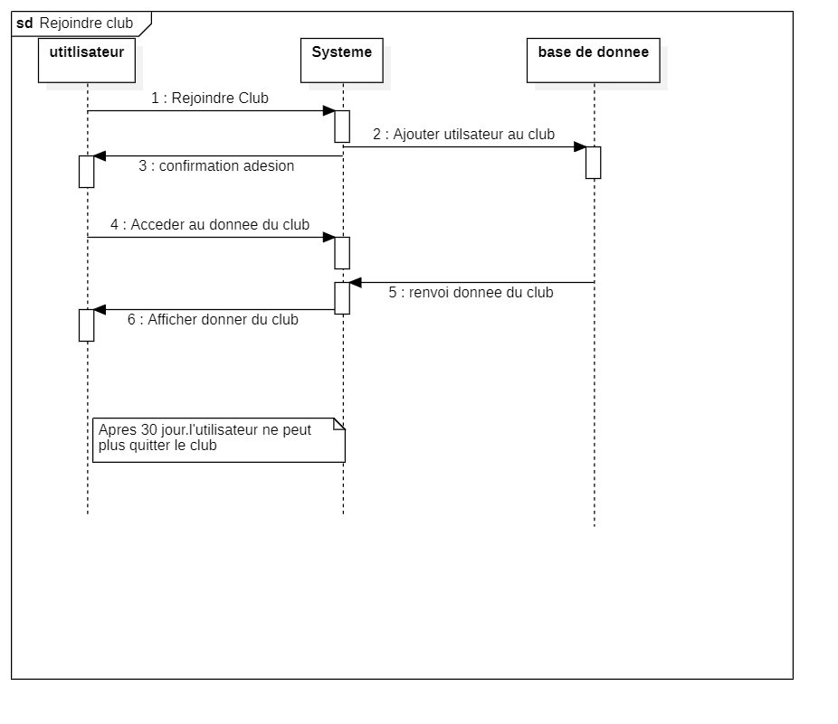

Figure 32 Diagramme de séquence rejoindre club

Le diagramme illustre le processus d’adhésion et d’interaction d’un utilisateur avec un club

Rejoindre Club : L’utilisateur initie le processus en choisissant de rejoindre le club.

Ajouterutilisateurauclub : Le système procède à l’ajout de l’utilisateur dans la base de données du club.

Confirmationadhésion : Une fois l’utilisateur ajouté, le système confirme l’adhésion.

Accéderauxdonnéesduclub : L’utilisateur demande à accéder aux informations relatives au club.

Renvoidesdonnéesduclub : Le système récupère les informations demandées depuis la base de données et les renvoie.

Afficher les données du club : Les informations du club sont affichées à l’utilisateur par le système.

Une note importante à la fin du diagramme indique qu’après 30 jours, l’utilisateur ne peut plus quitter le club, ce qui implique une restriction après l’inscription.

* Création de l’annonce

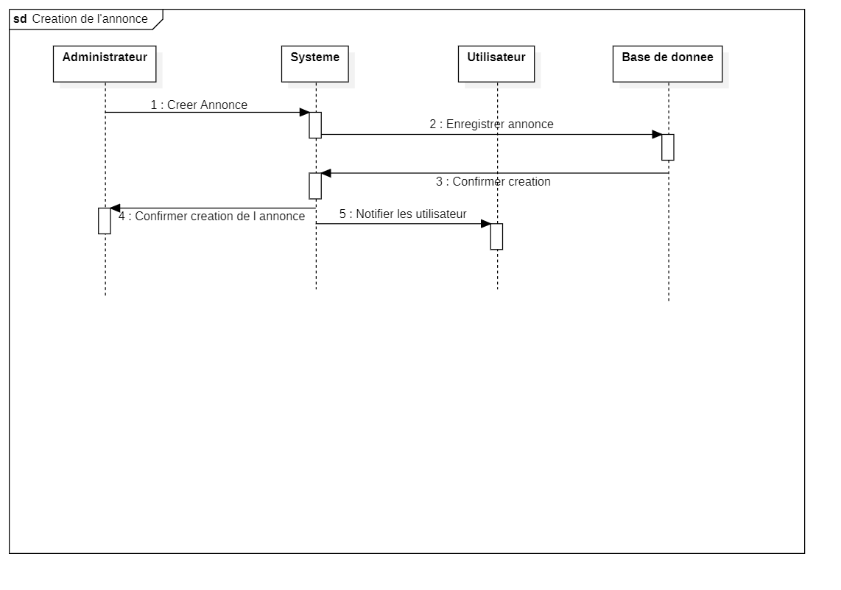

Figure 33 Diagramme de séquence création annonce

Le diagramme de séquence que vous examinez illustre le processus de création d’une annonce académique par un administrateur

Création de l’annonce : L’Administrateur initie le processus en créant une annonce.

Enregistrementdel’annonce : Le Système prend l’annonce créée par l’Administrateur et l’enregistre dans la Basededonnées.

Confirmationdelacréation : La Base de données envoie une confirmation au Système que l’annonce a été enregistrée avec succès.

Confirmationdelacréationdel’annonce : Le Système informe l’Administrateur que l’annonce a été créée et confirmée.

Notificationauxutilisateurs : Enfin, le Système notifie l’**Utilisateur** de la nouvelle annonce.

### Model Physique de donnée

Le Modèle Physique de Données (MPD) de StudyPark représente la structure concrète de la base de données qui stockera toutes les informations nécessaires au fonctionnement de la plateforme. Ce modèle est crucial pour assurer l'efficacité, la sécurité et l'intégrité des données manipulées par le système. Le MPD a été généré avec l'outil MySQL Workbench après l'implémentation de la base de données.

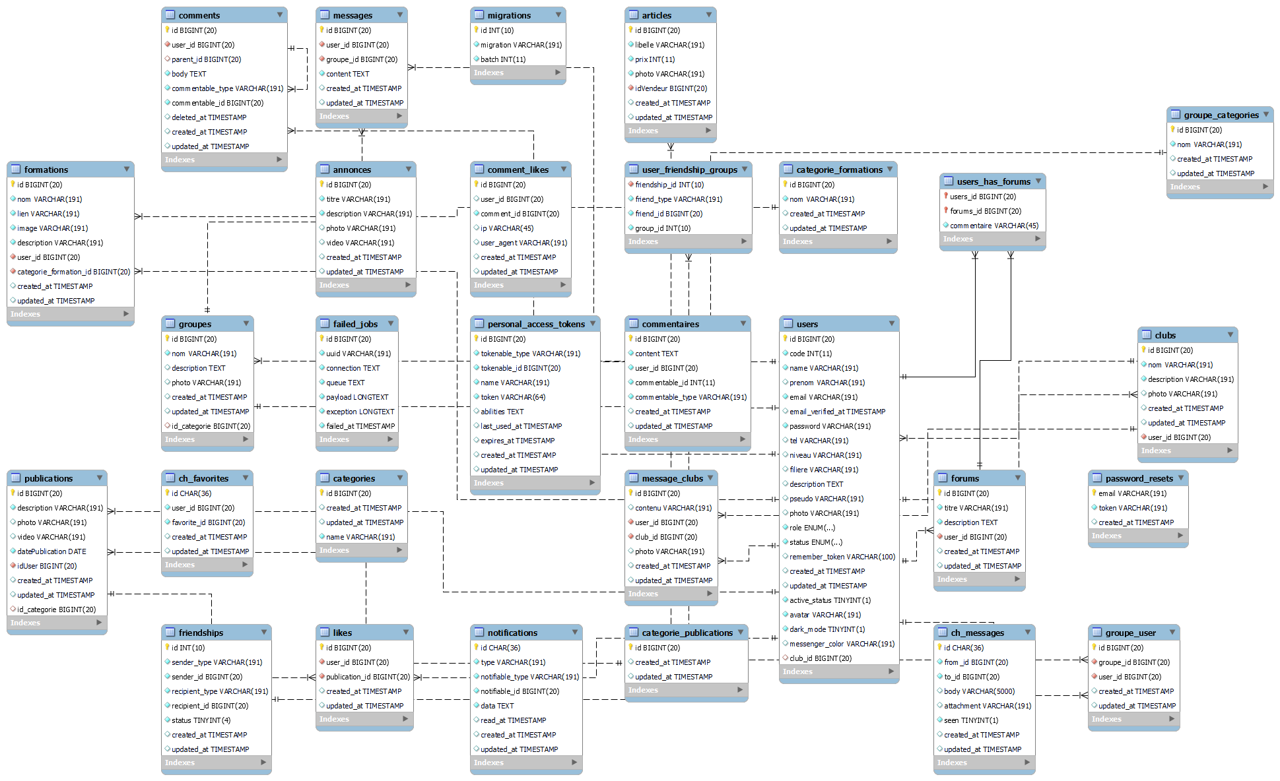

Figure 35 model physique de donnee

# Chapitre 4 : Réalisation et Implémentation

**Introduction**

Dans cette phase du projet, nous aborderons la partie pratique qui consiste à concrétiser l'idée de la plateforme de collaboration étudiante. Ce chapitre mettra l'accent sur les aspects concrets de l'application.

Tout d'abord, nous présenterons les outils et les environnements de développement que nous avons utilisé pour la réalisation de StudyPark. Cela comprendra les langages de programmation, les frameworks, les éditeurs de code, les outils de gestion de versions, etc. Nous expliquerons en détail comment ces outils ont été choisis en fonction des besoins spécifiques de StudyPark et comment ils ont facilité le processus de développement.

Ensuite, nous aborderons le matériel et les logiciels utilisés dans le cadre du projet. Cela inclura les serveurs d'hébergement, les bases de données, les services de stockage etc. Nous expliquerons comment ces éléments ont été configurés et intégrés à l'architecture de l'application .

Une attention particulière sera accordée à la base de données utilisée pour stocker les informations des étudiants, des groupes et des interactions sur la plateforme. Nous expliquerons le choix de la base de données en fonction des exigences de StudyPark, en mettant en évidence ses avantages et ses fonctionnalités clés. Nous aborderons également la conception de la structure de la base de données, les tables et les relations entre les entités.

Enfin, nous présenterons l'application dans son ensemble et nous la démontrerons à l'aide de captures d'écran. Nous mettrons en évidence les principales fonctionnalités et les différentes pages de l'application, en expliquant comment elles sont mises en œuvre et comment les utilisateurs peuvent interagir avec elles.

Ce chapitre pratique sera essentiel pour illustrer la concrétisation de l'idée de StudyPark dans la réalité. Il permettra aux lecteurs de comprendre comment les différents éléments du projet ont été mis en place et comment ils contribuent au bon fonctionnement de l'application

## Les Langages et Framework

### Le Back Office

Pour le côté back, nous avons choisi d'utiliser Laravel, un framework PHP robuste et flexible.

### Historique :



Figure 36 logo laravel

Laravel a été créé par Taylor Otwell en juin 2011

Le référentiel Laravel/laravel présent sur le site GitHub contient le code source des premières versions de Laravel. À partir de la cinquième version, le framework est développé au sein du référentiel Laravel/framework.

En peu de temps, une communauté d'utilisateurs du framework s'est constituée[1](https://fr.wikipedia.org/wiki/Laravel#cite_note-WebDesignerArticle-1), et il est devenu en 2016 le projet PHP le mieux noté de GitHub.

Laravel reste pourtant basé sur son grand frère Symfony, pour au moins 30 % de ses lignes (utilisation de "Symfony component").

Voici un aperçu de l'historique de Laravel :

✓ 2011: Lancement de Laravel 1, inspiré par Ruby on Rails, avec l'objectif de fournir un framework simple et élégant pour les développeurs PHP.

✓ 2013: Introduction de Laravel 4, utilisant Composer pour la gestion des dépendances et une refonte majeure pour améliorer la modularité et la flexibilité.

✓ 2015 : Sortie de Laravel 5, apportant Laravel Elixir pour la gestion des assets, des middlewares HTTP et une meilleure structure des répertoires.

✓ 2017 : Laravel 5.5 devient la première version LTS (Long Term Support), offrant un support prolongé pour les corrections de bugs et les mises à jour de sécurité.

✓ 2019 : Lancement de Laravel 6 avec une approche sémantique de versioning et l'introduction de Laravel Vapor pour déployer des applications sur AWS.

✓ 2020: Laravel 8 introduit Laravel Jetstream pour des fonctionnalités complètes d'authentification, de gestion d'équipe et d'API.

Aujourd'hui, Laravel continue d'évoluer avec des mises à jour régulières, offrant de nouvelles fonctionnalités et améliorations pour simplifier le développement d'applications web modernes.

### . Fonctionnalités et avantages

* Technologies Utilisées : Laravel utilise PHP et s'appuie sur des technologies modernes comme Composer pour la gestion des dépendances, Eloquent ORM pour l'interaction avec les bases de données, et Blade pour le templating.
* Architecture MVC : Laravel suit le modèle MVC (Model-View-Controller), séparant clairement la logique de l'application, la présentation, et le contrôle des actions utilisateur. Cela permet une organisation claire et une maintenance facilitée du code.
* Artisan CLI : Artisan est l'interface en ligne de commande de Laravel, offrant des commandes pour automatiser les tâches courantes, telles que la création de modèles, de contrôleurs et de migrations de base de données.
* Eloquent ORM : Eloquent est le système ORM de Laravel, facilitant l'interaction avec les bases de données en utilisant des modèles PHP au lieu de requêtes SQL manuelles.
* Blade Templating : Blade est le moteur de templating de Laravel, permettant de créer des vues dynamiques et réutilisables avec une syntaxe simple et expressive. Il prend en charge l'héritage de templates et les composants réutilisables.
* Migrations et Seeders : Laravel offre un système de migrations pour gérer les schémas de bases de données de manière versionnée, et des seeders pour peupler la base de données avec des données initiales ou de test.
* Middleware : Les middlewares sont des filtres qui peuvent être appliqués aux requêtes HTTP pour des tâches comme l'authentification, la journalisation et la validation, offrant une gestion flexible des requêtes.
* Queues et Jobs : Laravel permet de gérer des tâches en arrière-plan avec des queues et des jobs, déchargeant les tâches gourmandes en ressources pour les exécuter de manière asynchrone.
* API et Authentification : Laravel offre des outils robustes pour créer des API RESTful, avec une gestion de l'authentification par jeton (API tokens) et OAuth2 (Laravel Passport), facilitant la création de services web sécurisés et évolutifs.
* Tests et Débogage : Laravel intègre des outils de testing pour automatiser les tests unitaires et fonctionnels, utilisant PHPUnit pour les tests unitaires et offrant des outils spécifiques pour tester les contrôleurs, modèles et vues.
* Sécurité : Laravel prend en charge les meilleures pratiques de sécurité, comme la protection contre les injections SQL, les attaques CSRF (Cross-Site Request Forgery) et la validation des entrées utilisateur.
* Documentation et Communauté : Laravel bénéficie d'une documentation exhaustive et claire, ainsi que d'une communauté active de développeurs. Des forums, tutoriels et packages open source sont disponibles pour aider les développeurs à résoudre les problèmes et à améliorer leurs compétences.

### . Architecture de Laravel

Laravel utilise l'architecture MVC (Model-View-Controller) pour structurer les applications web. Cette architecture sépare les responsabilités de l'application en trois composants principaux : le modèle, la vue et le contrôleur, permettant une organisation claire et facilitant la maintenance et l'évolution du code.

**Interaction entre les Composants :**

* Requête HTTP :

Lorsqu'un utilisateur envoie une requête HTTP à l'application (par exemple, en accédant à une URL spécifique), cette requête est d'abord dirigée vers le système de routage de Laravel.

* Routage :

Le système de routage mappe l'URL de la requête à un contrôleur spécifique et à une action (méthode) au sein de ce contrôleur. Les routes définissent quelles actions doivent être exécutées pour quelles URLs.

* Contrôleur :

Le contrôleur reçoit la requête et traite la logique de l'application. Il interagit avec le modèle pour récupérer ou manipuler les données nécessaires.

Exemple : Si un utilisateur demande une liste d'articles, le contrôleur fera appel au modèle pour obtenir ces articles.

* Modèle :

Le modèle encapsule la logique de l'accès aux données et les interactions avec la base de données via Eloquent ORM.

Le modèle renvoie les données demandées au contrôleur, souvent sous forme d'objets ou de collections d'objets.

* Vue :

Le contrôleur, après avoir reçu les données du modèle, les passe à une vue.

La vue est responsable de la présentation de ces données à l'utilisateur. Elle utilise Blade pour générer du HTML dynamique basé sur les données fournies par le contrôleur.

* Réponse HTTP :

La vue générée est ensuite renvoyée au contrôleur.

Le contrôleur envoie cette vue en tant que réponse HTTP à l'utilisateur final, complétant ainsi le cycle de la requête.

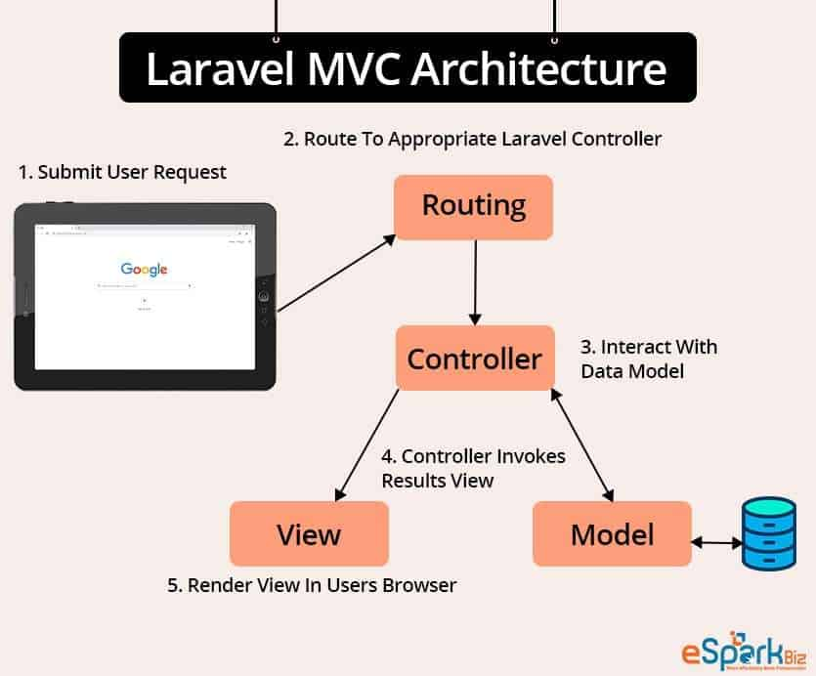

Figure 37 structure laravel

* **Conclusion**

Malgré les nombreux frameworks PHP disponibles, nous avons opté pour Laravel en raison de sa grande communauté, de sa flexibilité et de sa syntaxe élégante. Laravel se distingue par sa courbe d'apprentissage douce, ses outils intégrés qui augmentent la productivité, et son écosystème riche qui simplifie le développement. Avec une documentation exhaustive et un soutien communautaire solide, Laravel permet de créer rapidement des applications web robustes et évolutives, ce qui en fait notre choix privilégié pour ce projet. Ces avantages font de Laravel un choix idéal pour développer des applications web robustes et évolutives rapidement et efficacement.

### Le SGBD

Pour le choix du Système de Gestion de Bases de Données (SGBD), nous avons opté pour MySQL pour plusieurs raisons :

* **Fiabilité et Performance**

MySQL est connu pour sa robustesse et ses performances élevées, ce qui en fait un choix idéal pour les applications nécessitant des temps de réponse rapides et une gestion efficace des requêtes.

* **Compatibilité avec Laravel**

MySQL s'intègre parfaitement avec Laravel, le framework PHP que nous utilisons, assurant une interaction fluide entre notre application et la base de données.

* **Support et Communauté**

MySQL bénéficie d'une communauté active et d'un support étendu, offrant une vaste documentation et des ressources en ligne pour résoudre rapidement les problèmes.

* **Sécurité**

MySQL offre des fonctionnalités avancées de sécurité, comme l'authentification basée sur les rôles et le chiffrement des données, protégeant ainsi nos données sensibles.

* **Coût et Facilité d'Utilisation**

Étant open-source et gratuit, MySQL réduit les coûts de développement. De plus, il est facile à installer et à configurer, avec une interface utilisateur intuitive.

Conclusion

Dans notre projet, MySQL a été utilisé comme système de gestion de base de données pour sa performance, sa sécurité et sa compatibilité avec Laravel, facilitant ainsi le développement d'applications web robustes et évolutives.

### Le front Office

Pour la partie front office de notre application, nous avons choisi d'utiliser Blade, le moteur de templates intégré de Laravel.

* Simplicité et Clarté :

Blade permet de créer des vues de manière simple et claire grâce à sa syntaxe expressive. Cela facilite la lecture et la maintenance du code.

* Héritage de Templates :

Blade propose un système d'héritage de templates qui permet de créer des layouts de base réutilisable pour les différentes pages de l'application. Cela assure une cohérence visuelle et réduit la duplication de code.

* Composants et Inclusions :

Blade permet de définir des composants et d'inclure des vues partielles, facilitant ainsi la modularisation et la réutilisation de sections de code dans plusieurs vues.

* Directives Personnalisées :

Blade offre la possibilité de créer des directives personnalisées, permettant d'ajouter des fonctionnalités spécifiques et d'améliorer la lisibilité du code.

* Sécurité :

Blade intègre automatiquement l'échappement de données pour éviter les vulnérabilités XSS (Cross-Site Scripting), ce qui renforce la sécurité de l'application.

* Conclusion

L'utilisation de Blade pour le front office de notre application nous permet de bénéficier d'une syntaxe élégante, de fonctionnalités avancées de templating et de bonnes pratiques de sécurité. Blade est déjà intégré de manière native dans Laravel, ce qui renforce notre choix pour son utilisation. Grâce à cette intégration native, nous pouvons développer rapidement des interfaces utilisateur cohérentes, réutilisables et faciles à maintenir, tout en assurant une compatibilité et une intégration fluides avec les technologies modernes. Ces avantages font de Blade un choix optimal pour le développement du front office de notre projet.

## Environnements de développement

### Visual studio code :



Figure 38 logo vs code

Visual Studio Code est un éditeur de texte gratuit développé par Microsoft, compatible avec Windows, Linux et macOS. Il se distingue par sa rapidité d'exécution et sa faible utilisation de mémoire, ce qui le rend plus léger par rapport à d'autres éditeurs.

### StarUml



Figure 39 logo starUml

StarUML est un outil de modélisation UML à la fois populaire et puissant. Il se distingue par son interface conviviale et ses fonctionnalités avancées, permettant de créer, éditer et visualiser des diagrammes UML de manière efficace.

### GitHub



Figure 40 logo GitHub

GitHub est un service en ligne qui permet d’héberger des dépôts Git, et c'est le plus grand hébergeur de dépôts Git au monde. Une grande partie des dépôts hébergés sur GitHub sont publics, ce qui permet à quiconque de télécharger le code de ces dépôts et de contribuer à leur développement en proposant de nouvelles fonctionnalités. Pour notre projet, GitHub a été particulièrement utile pour sauvegarder notre travail dans le cloud, facilitant ainsi le travail collaboratif à distance.

### Workbench



Figure 41 logo MySQL Workbench

MySQL Workbench est un outil de modélisation de bases de données spécialement conçu pour MySQL. Il offre une interface conviviale et des fonctionnalités avancées pour créer, éditer et visualiser des schémas de bases de données. C'est un outil essentiel pour les développeurs et administrateurs MySQL, facilitant la conception et la gestion efficace des bases de données.

## Diagramme de déploiement

Ce diagramme de déploiement illustre l'architecture de notre application et montre comment les différents composants interagissent entre eux pour fournir une expérience utilisateur cohérente et fonctionnelle.

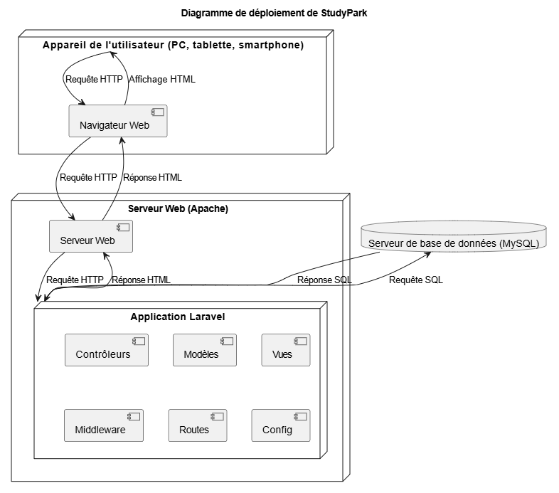

Figure 42 diagramme de déploiement

**Serveur Web :**

* C'est l'environnement où votre application Laravel sera hébergée et exécutée.
* Il contient l'application Laravel et la base de données MySQL, ainsi que tous les autres composants nécessaires au fonctionnement de votre application.

**Application Laravel :**

* C'est le cœur de notre application, développé à l'aide du framework Laravel.
* Il gère la logique métier, la gestion des routes, les contrôleurs, les modèles, etc.
* Il utilise les fonctionnalités de Laravel pour interagir avec la base de données MySQL afin de stocker, récupérer et gérer les données de l'application.
* Il utilise également Blade, le moteur de template de Laravel, pour générer les vues HTML dynamiquement à partir des données et les présenter à l'utilisateur.

**Base de Données MySQL** :

* C'est la base de données relationnelle utilisée par notre application Laravel pour stocker les données.
* Elle contient les tables et les données nécessaires à notre application, telles que les utilisateurs, les publications, les commentaires, etc.
* Elle est gérée et manipulée par l'application Laravel à travers les requêtes SQL générées par le framework.

**Navigateur Web** :

* C'est l'interface à travers laquelle les utilisateurs interagissent avec votre application.
* Il exécute le code HTML, CSS et JavaScript généré par l'application Laravel à travers Blade.
* Il envoie des requêtes HTTP au Serveur Web pour récupérer les pages et les ressources nécessaires à l'affichage de l'interface utilisateur.

**Interface Utilisateur**  :

* C'est la couche de présentation de votre application, générée dynamiquement par Blade.
* Blade permet de créer des vues réutilisables et d'intégrer des données dynamiques dans les pages HTML.
* Il simplifie la création et la maintenance des interfaces utilisateur en utilisant des fonctions telles que l'héritage de templates, les directives de contrôle, etc.

## Phase de test

Pour notre application de connexion étudiante StudyPark, plusieurs types de tests sont indispensables pour garantir son bon fonctionnement et sa qualité. Voici les types de tests les plus adaptés pour StudyPark et leurs justifications :

* Tests Fonctionnels

Les tests fonctionnels sont essentiels pour s'assurer que toutes les fonctionnalités clés de StudyPark, telles que la création de compte, la publication de contenu, la recherche de groupes, et la gestion des notifications, fonctionnent correctement. Ces tests vérifient que l'application respecte les exigences fonctionnelles et les besoins des utilisateurs.

* Tests de Performance

En tant qu'application de connexion et de collaboration en ligne, il est crucial d'effectuer des tests de performance pour évaluer sa vitesse, sa réactivité et sa capacité à gérer des charges de travail élevées. Ces tests identifient les problèmes de performance potentiels, comme les temps de réponse lents et les goulots d'étranglement.

* Tests de Sécurité

La protection des données des utilisateurs est primordiale pour notre application. Les tests de sécurité permettent de détecter les vulnérabilités potentielles, les failles de sécurité et les risques de violation de données. Ils assurent que StudyPark est sécurisé et conforme aux normes de sécurité établies.

* Tests de Convivialité

Les tests de convivialité évaluent l'ergonomie et l'expérience utilisateur de StudyPark. Ils vérifient si notre application est facile à utiliser, intuitive et conforme aux attentes des utilisateurs. Ces tests permettent d'identifier les problèmes d'interface utilisateur, les obstacles à la navigation et les difficultés potentielles rencontrées par les utilisateurs.

* Tests de Compatibilité

Les tests de compatibilité sont réalisés pour garantir que StudyPark fonctionne correctement sur différents navigateurs, systèmes d'exploitation et dispositifs. Étant donné que nos utilisateurs peuvent accéder à la plateforme à partir de diverses configurations matérielles et logicielles, ces tests sont essentiels pour assurer une expérience utilisateur cohérente et sans problème.

* Tests de Régression

Les tests de régression sont cruciaux pour vérifier que les nouvelles mises à jour ou modifications n'introduisent pas de nouveaux bugs ou n'affectent pas négativement les fonctionnalités existantes de StudyPark. Ils maintiennent la stabilité et la fiabilité de l'application au fil du temps.

la mise en œuvre de ces différents types de tests permet d'assurer que StudyPark offre une expérience utilisateur de haute qualité, sécurisée et performante, répondant aux attentes et aux besoins de notre communauté étudiante.

### Rapport de test

Après avoir effectué une série de tests sur notre application de connexion étudiante StudyPark, nous avons constaté que la plupart des fonctionnalités fonctionnent correctement. Cependant, quelques problèmes subsistent dans certaines fonctionnalités clés.

Tableau 1 tableau de test

|  |  |  |  |
| --- | --- | --- | --- |
|  | Action | Résultat attendu | Résultat obtenu |
| 1 | Accès a l’application | Affichage de la page de login | Affichage de la page de login |
| 2 | Administrateur se connecte avec ses identifiants | Redirection vers le tableau de bord de l’administrateur | Redirection vers le tableau de bord de l’administrateur |
| 3 | Administrateur saisit des informations de connexion non valides et appuie sur "Se connecter" | Afficher un message d’erreur | Affichage d’un message d’erreur pour chaque champ non valide ou pour un compte inconnu |
| 4 | Étudiant se connecte avec ses identifiants | Redirection vers la page d’accueil | Redirection vers la page d’accueil |
| 5 | Etudiant crée une publication | Publication créée et affichée dans le fil d'actualité | Publication créée et affichée dans le fil d'actualité |
| 6 | Étudiant appuie sur le bouton " groupe" | Affichage de la liste des groupes disponibles | Affichage de la liste des groupes disponibles |
| 7 | Étudiant appuie sur le bouton " club" | Affichage de la liste des clubs disponibles | Affichage de la liste des clubs disponibles |
| 8 | Étudiant essaie de rejoindre un deuxième club alors qu’il est déjà membre d’un club | Empêcher de rejoindre le deuxième club, afficher un message d’erreur | Affichage d’un message d’erreur indiquant que l’étudiant ne peut pas rejoindre plus d’un club |
| 9 | Administrateur tente de créer un compte étudiant avec une adresse email déjà utilisée | Empêcher de créer le compte, afficher un message d’erreur indiquant que l'email est déjà utilisé | Le compte a été créer |
| 10 | Etudiant appuie sur le Button créer un forum | Afficher le formulaire de création pour le forum | Aucune réaction de la part de l’application |

## Difficulté et Solution

* **Courbe d'Apprentissage de Laravel**

**Problème** La complexité initiale de Laravel a constitué un défi significatif pour notre équipe, nécessitant une adaptation et une compréhension approfondies du framework.

**Solution** : Une formation intensive et la consultation de la documentation officielle de Laravel ont été essentielles. L'équipe a également tiré parti de la vaste communauté de développeurs Laravel pour obtenir des conseils et résoudre des problèmes spécifiques.

* **Conception et Gestion de la Base de Données**

**Problème** : La structuration des données et le maintien de l'intégrité référentielle ont été des défis majeurs.

**Solution** : L'utilisation des migrations Laravel pour gérer les schémas de la base de données a permis d'assurer une structure cohérente et de faciliter les modifications futures. L'ORM Eloquent a été utilisé pour simplifier les interactions avec la base de données, garantissant ainsi l'intégrité des données.

* **Intégration des Composants**

**Problème** : Intégrer divers composants tels que les modules d'authentification, de gestion des utilisateurs et de gestion de contenu a été complexe.

**Solution** : Une architecture modulaire a été adoptée, divisant l'application en composants indépendants mais interconnectés, facilitant ainsi l'intégration et la maintenance.

* **Performance et Scalabilité**

**Problème** : Maintenir des performances élevées et assurer la scalabilité de l'application ont été des préoccupations importantes.

**Solution** : Des techniques d'optimisation, telles que la mise en cache des requêtes fréquemment utilisées et l'optimisation des requêtes SQL, ont été mises en œuvre. De plus, Laravel offre des outils pour la mise en cache et l'optimisation des performances. L'utilisation de files d'attente pour les tâches lourdes a également aidé à gérer la charge efficacement.

* **Sécurité**

**Problème** : Assurer la sécurité des données des utilisateurs et protéger l'application contre les vulnérabilités courantes était crucial.

**Solution** : Laravel offre des fonctionnalités de sécurité robustes, telles que la protection contre les injections SQL, les attaques CSRF (Cross-Site Request Forgery) et l'authentification bcrypt pour les mots de passe. Des audits de sécurité réguliers et des tests de pénétration ont été réalisés pour identifier et corriger les vulnérabilités potentielles.

## Présentation de l’application

Dans cette section, nous allons explorer les interfaces et les cas d'utilisation de l'application StudyPark.

* **Page d’authentification**

Page d'authentification : L'accès à toutes les fonctionnalités de notre site nécessite une authentification préalable.

Apres l’authentification l’utilisateur est redirigé sur une page en fonction de son rôle

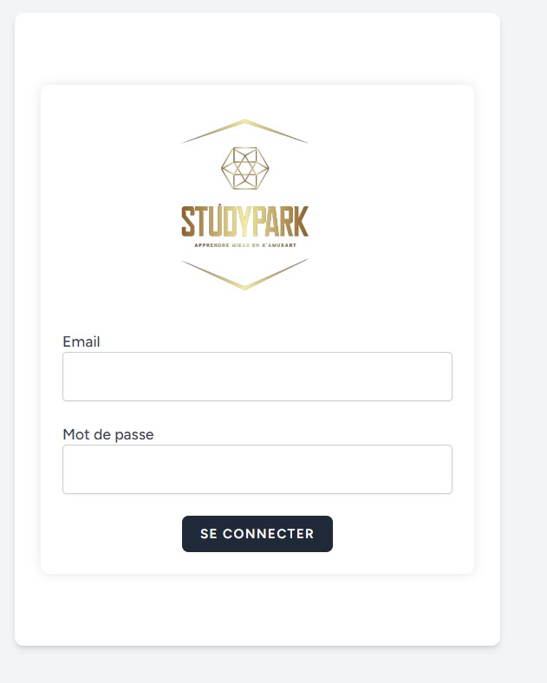

Figure 43 page authentification

l’utilisateur avec le rôle étudiant : il est redirigé sur la page d’accueil



Figure 44 page accueil

*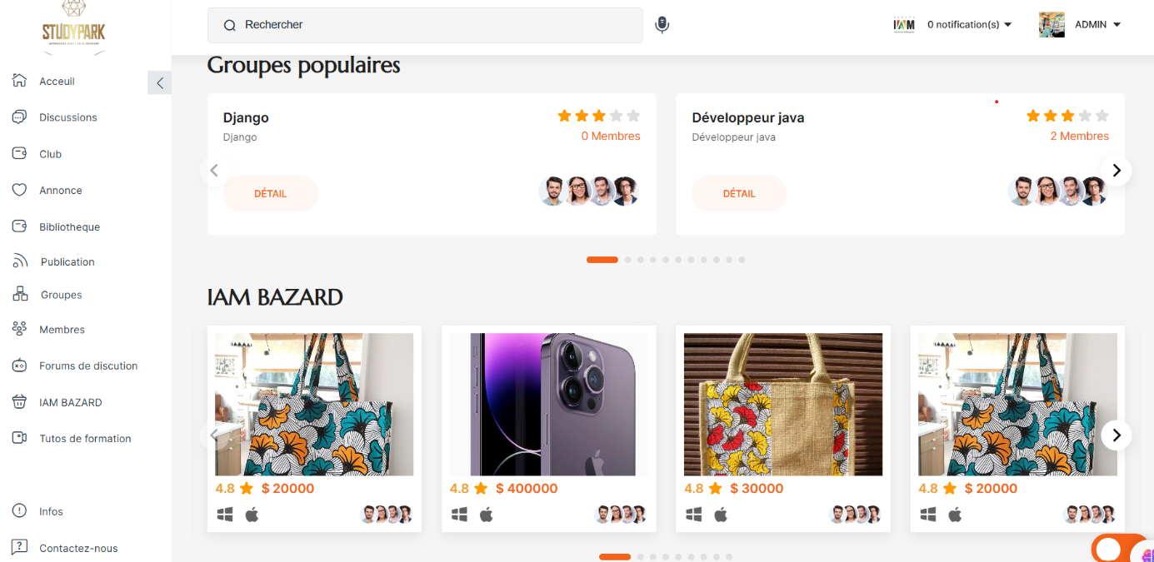

Figure 45 page accueil liste des articles et groups



Figure 46 notification

L’utilisateur avec le rôle Manager : c’est lui qui s’occupe de la gestion des publications des étudiants sur la plateforme (publication, vente d’article, partage de formations, groupes)

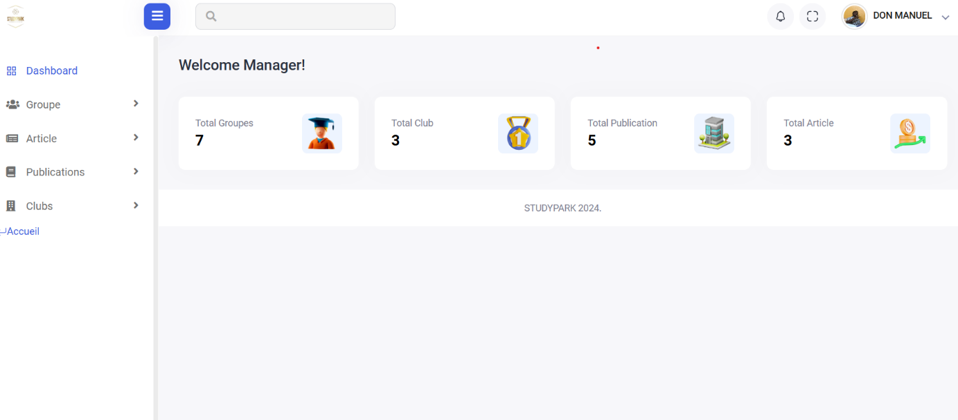

Figure 47 tableau de bord Manager

L’utilisateur avec le rôle admin : c’est lui qui s’occupe de la gestion de tout ce qui concerne l’université en gros la partie éducation de la plateforme.

C’est un membre de l’administration.

IL gère :

L’ajout de nouveaux étudiants

La gestion des clubs de l’université

La gestion des livres de la bibliothèque

La gestion des forums de discussions

La gestion des formations vidéos postés par les étudiants

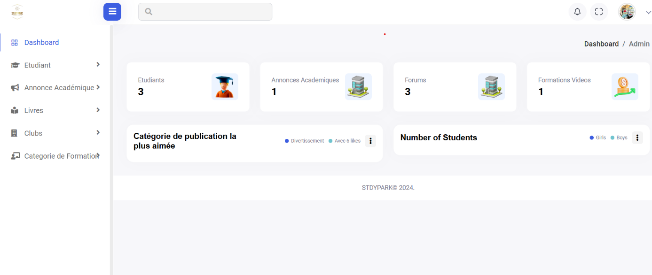

Figure 48 tableau de bord admin

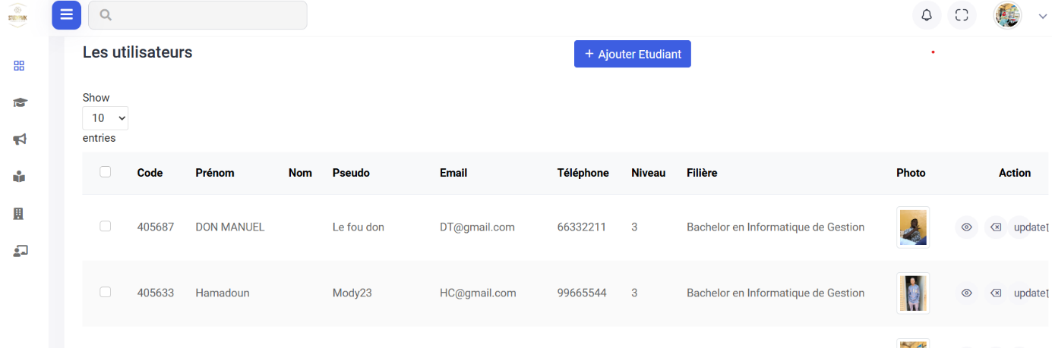

Figure 49 tableau de bord admin liste des étudiants

Les fonctionnalités du système

La publication : Un utilisateur connecté peut ajouter commenter et liker une publication

Section publication :



Figure 50 liste des publications

Détail publication et commentaire



Figure 51 détails des publications

Les commentaires pour une publication

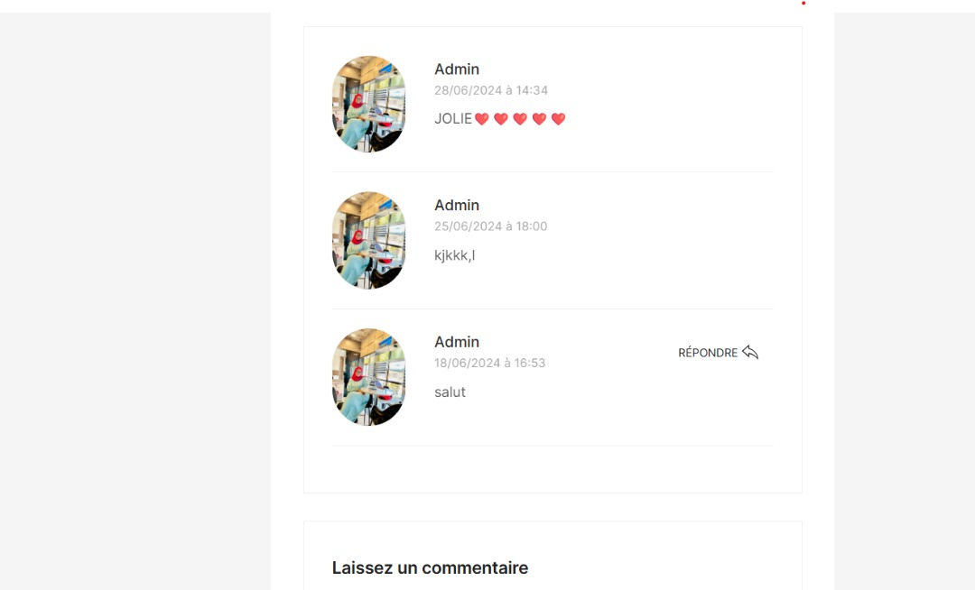

Figure 52 commentaires pour les publications

L’interface pour l’intégration d’un club

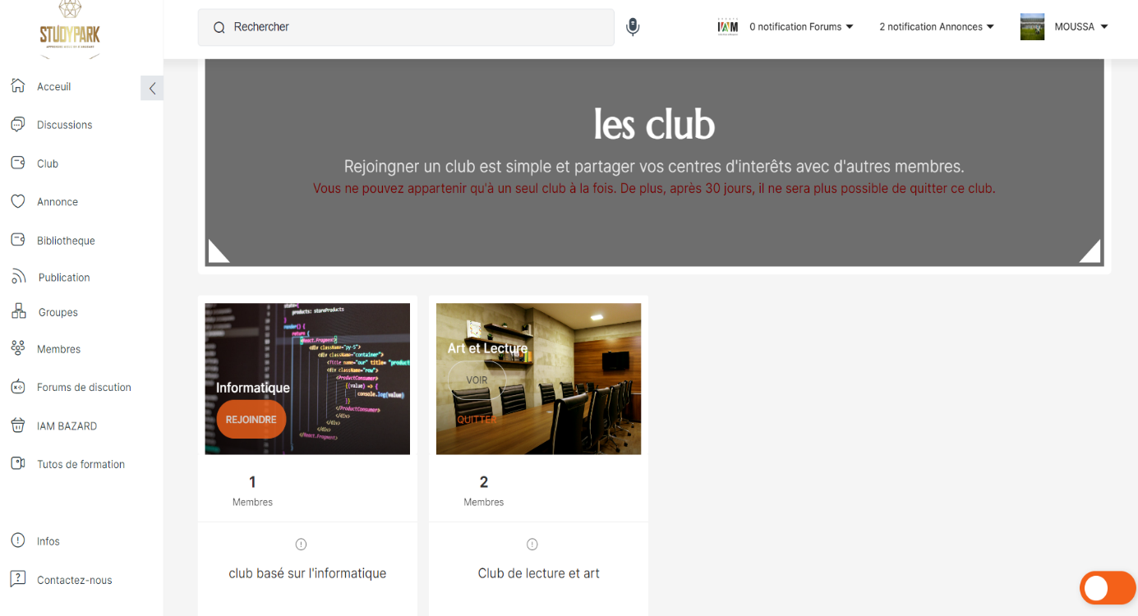

Figure 53 listes des clubs

L’interface de discussion dans un club (seul le chef de club peut supprimer des membre).

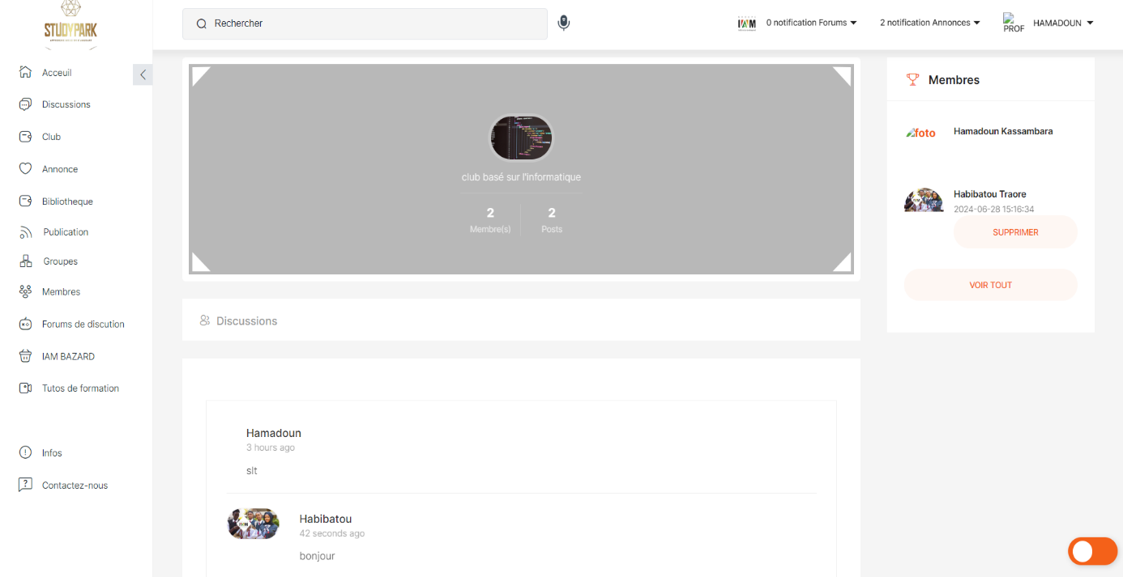

Figure 54 page d'accueil d'un club

L’interface pour suivre des formations via des liens

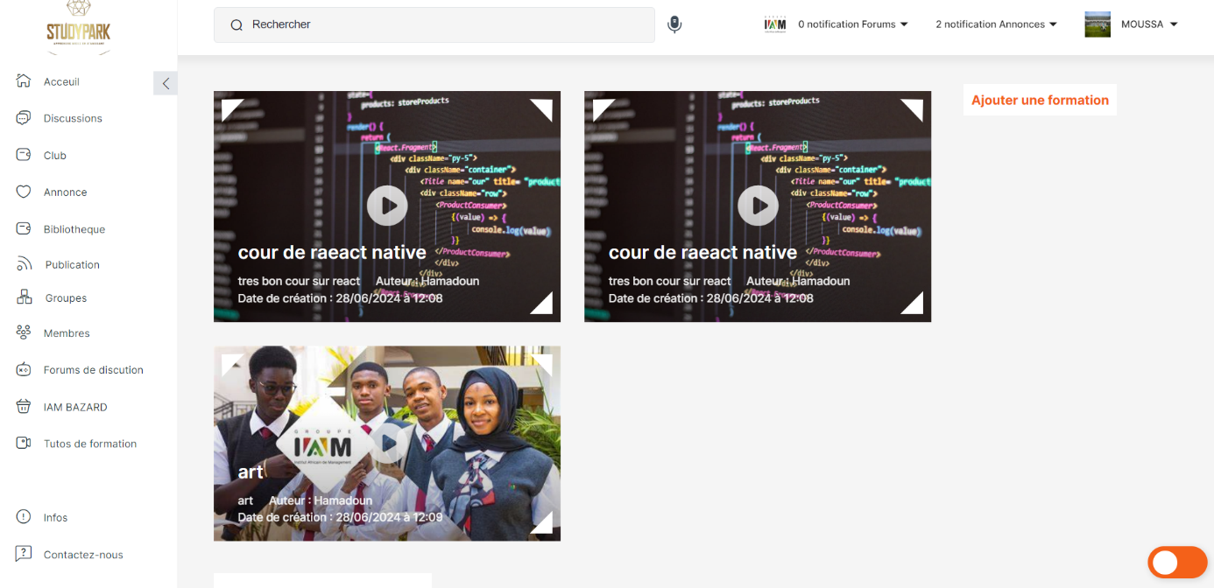

Figure 55 liste des formations

L’interface pour télécharger des livres



Figure 56 interface pour télécharger des livres

L’interface pour intégrer des groupes

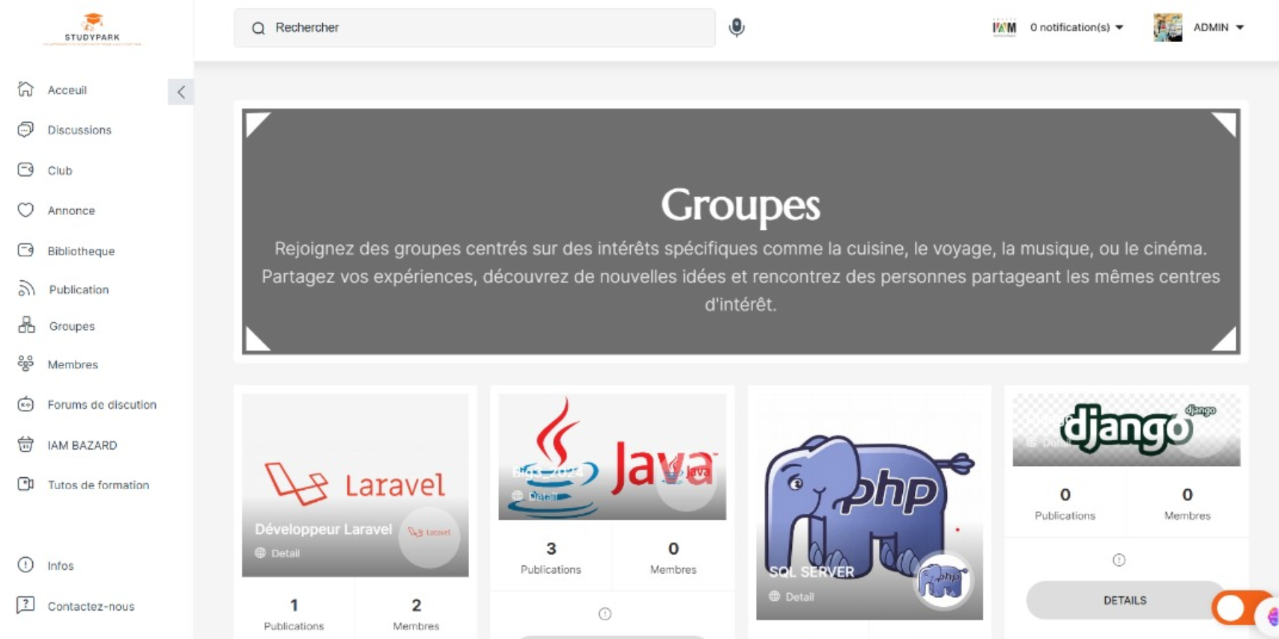

Figure 57 interface pour intégrer des groupes

L’interface pour les messages dans des groupes

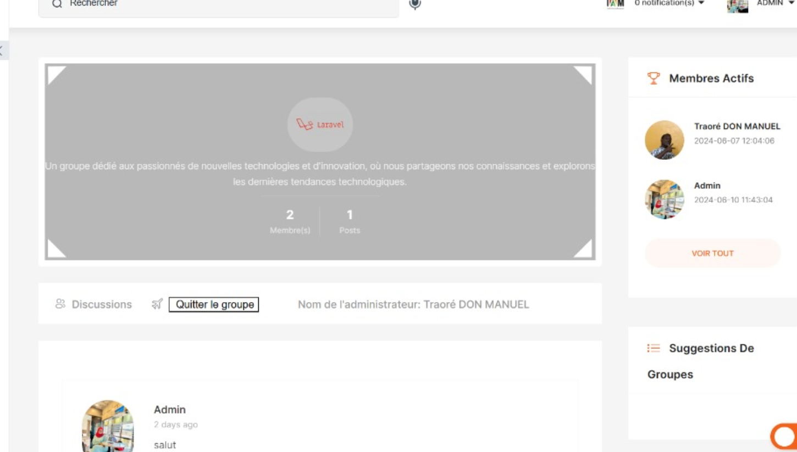

Figure 58interface pour les messages dans des groupes

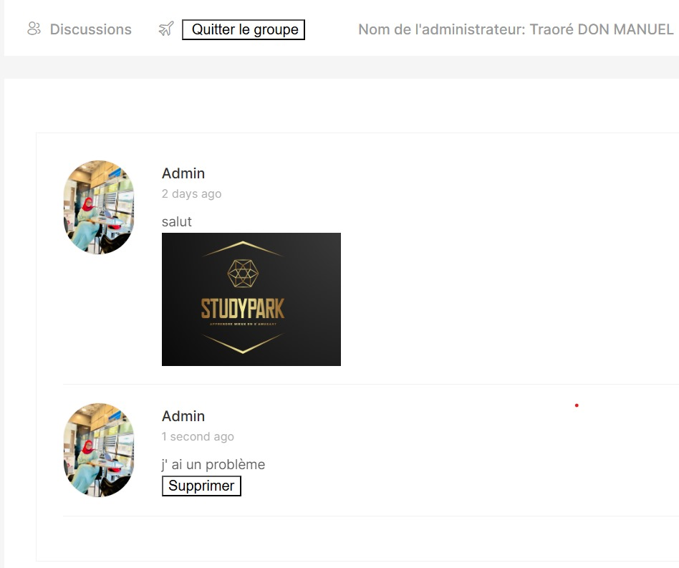

Salon de discussion entre deux utilisateurs

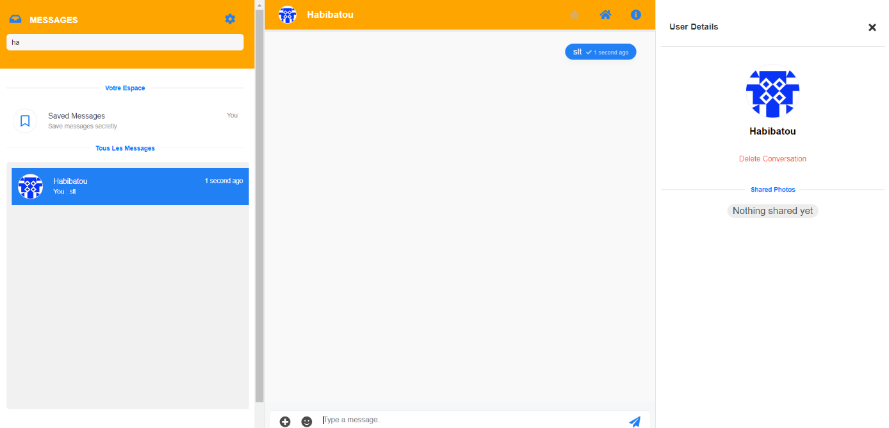

Figure 59 Salon de discussion entre deux utilisateurs

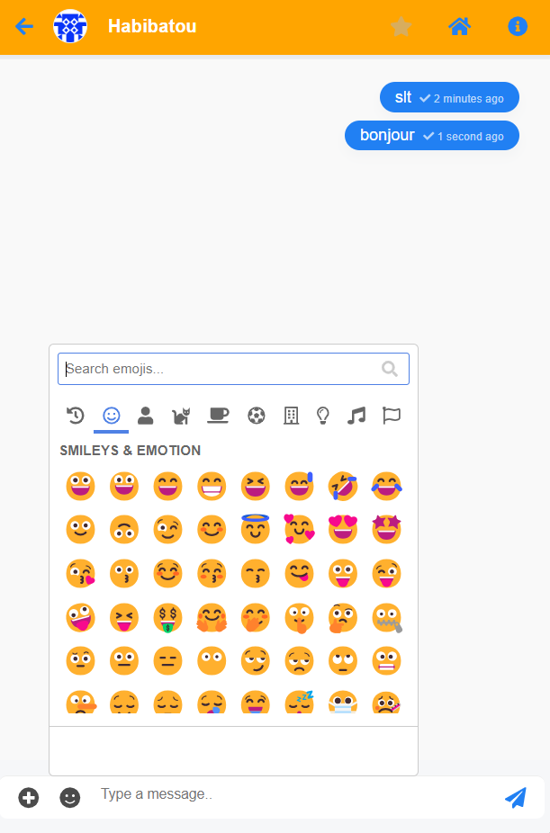

Figure 60Salon de discussion entre deux utilisateurs responsive

L’interface du profile utilisateur

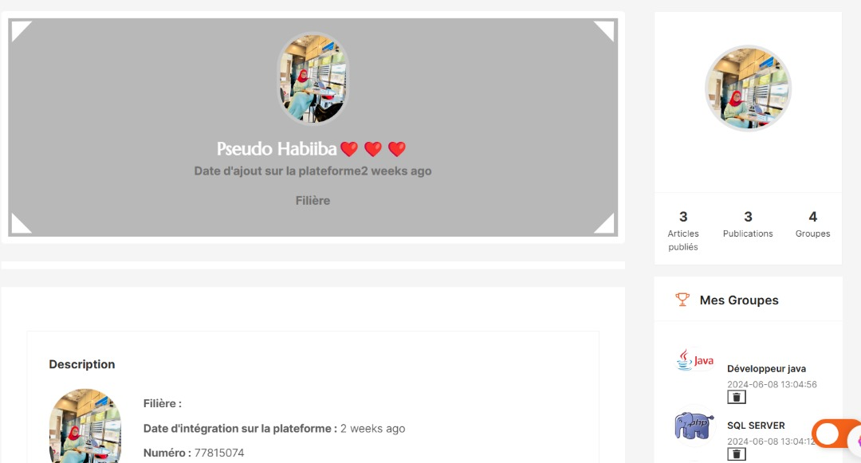

Figure 61interface du profile utilisateur

L’interface pour la liste de tous membres du système



Figure 62interface pour la liste de tous membres du système

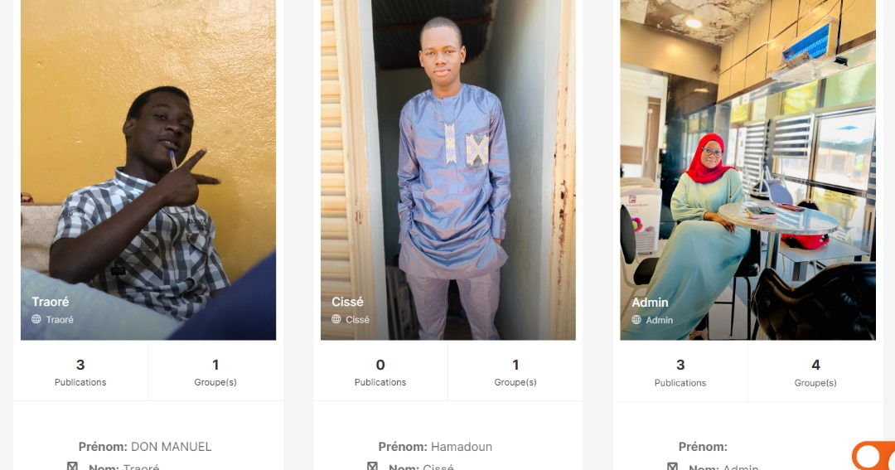

Figure 63interface pour la liste de tous membres du système 2

L’interface pour la liste des annonces

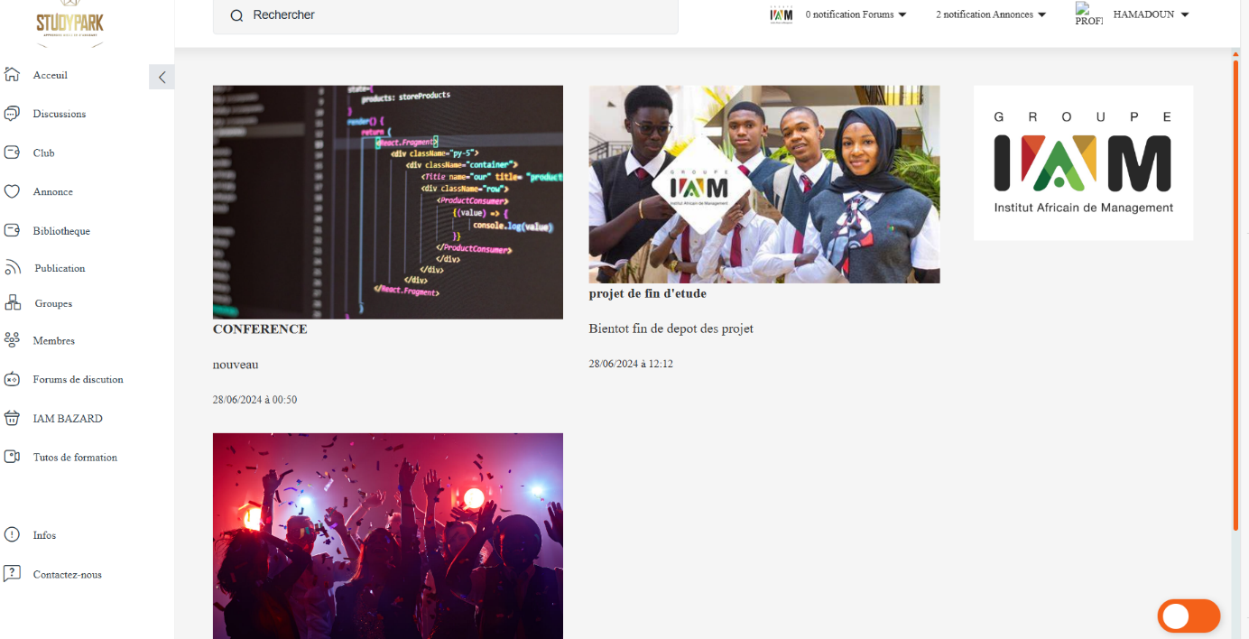

Figure 64 interface pour la liste des annonces

Interface pour la création de forum

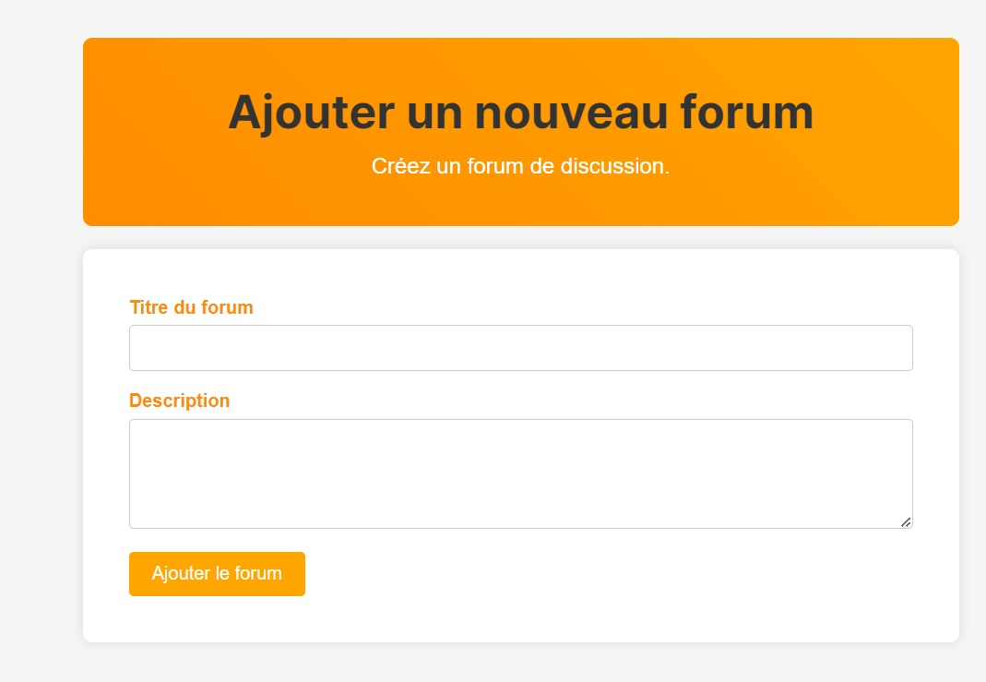

Figure 65 interface de création de forum'

Page d’accueil d’un forum

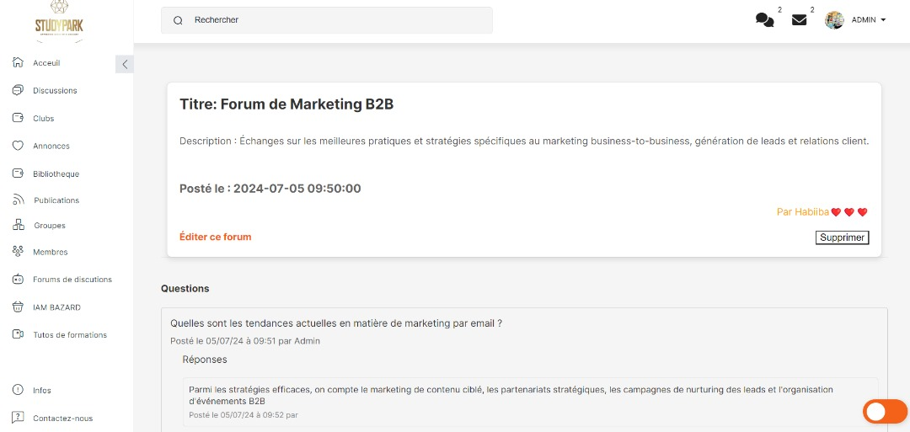

Figure 66 Page d’accueil d’un forum 1

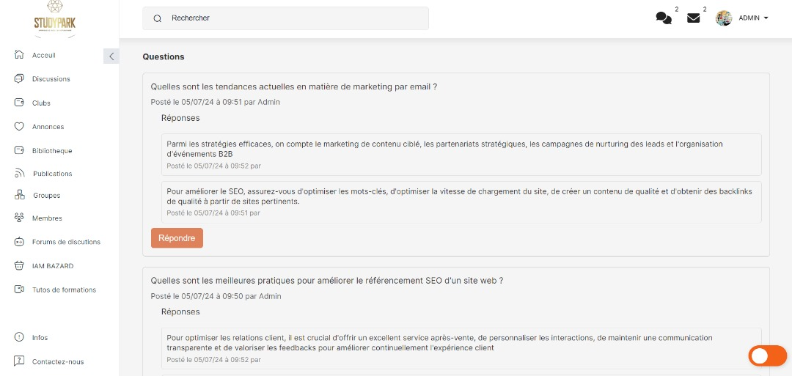

Figure 67 Page d’accueil d’un forum 2

Liste des forums

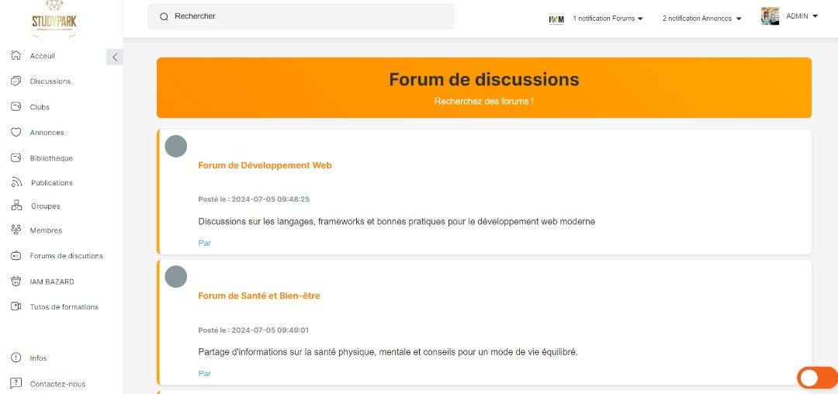

Figure 68 Liste des forums

Section responsive



Figure 69 responsive accueil 1



Figure 70 responsive page livre



Figure 71 responsive accueil 2

## Commercialisation à travers un Système d'Abonnement

Studypark prévoit de déployer un modèle d'abonnement annuel après avoir lancé ses services à IAM, visant ainsi à étendre son offre à d'autres universités. Cette stratégie permettra à Studypark d'offrir une continuité de valeur adaptée aux besoins variés des utilisateurs du secteur éducatif, tout en optimisant la gestion des coûts et des ressources. Cette expansion vers d'autres institutions permettra également à Studypark de diversifier sa base d'utilisateurs et de renforcer sa position sur le marché de l'éducation numérique, en capitalisant sur le succès initial observé à IAM.

## Améliorations futures et perspectives

* Améliorations futures et perspectives

Pour améliorer notre plateforme StudyPark et répondre aux besoins croissants des utilisateurs, nous envisageons d'ajouter plusieurs fonctionnalités et sections. Ces améliorations futures incluent :

* Section dédiée aux professeurs et aux membres de l'administration :

Professeurs : Création d'une section spécifique où les professeurs pourront gérer leurs cours, publier des ressources pédagogiques, interagir avec les étudiants via des forums et des messageries internes, et suivre les progrès des étudiants.

Administration : Mise en place d'une interface pour les membres de l'administration afin de gérer les inscriptions, les programmes scolaires, les calendriers académiques, et les événements universitaires. Cette section permettra également d'assurer une meilleure communication entre les différents départements de l'université.

* E-commerce

Achat de matériel et de ressources : Intégration d'une boutique en ligne où les étudiants pourront acheter des livres, des fournitures scolaires, et d'autres ressources nécessaires pour leurs études.

Système de panier : Mise en place d'un système de panier pour faciliter les achats multiples. Les utilisateurs pourront ajouter des articles à leur panier, les gérer et procéder à un achat groupé.

Paiement en ligne : Intégration de diverses options de paiement en ligne sécurisé, permettant aux utilisateurs de régler leurs achats directement sur la plateforme.

* Intégration de Kairos :

Gestion des emplois du temps : Utilisation de Kairos pour la gestion des emplois du temps des étudiants et des professeurs. Kairos permettra une planification efficace des cours, des examens, et des activités extra-scolaires.

Notifications et rappels : Envoi de notifications et de rappels automatiques pour les cours, les devoirs, et les événements importants, afin de maintenir les utilisateurs informés et organisés.

* Gestion des classes et des cours :

Création et gestion des classes : Permettre aux professeurs et à l'administration de créer et de gérer des classes virtuelles. Les étudiants pourront s'inscrire aux classes en ligne et accéder aux cours, aux ressources et aux activités correspondantes.

Suivi des performances : Mise en place d'un système de suivi des performances des étudiants, permettant aux professeurs d'évaluer les progrès des étudiants et de fournir des feedbacks constructifs.

Cours en ligne et matériel pédagogique : Intégration de modules de cours en ligne, y compris des vidéos, des quiz, et des documents téléchargeables, pour offrir une expérience d'apprentissage complète et flexible

# Chapitre 5 : Déploiement d’une application laravel

## Introduction

Le déploiement d'une application Laravel est une étape cruciale pour garantir que l'application fonctionne correctement dans un environnement de production. Ce chapitre décrit en détail les étapes nécessaires pour déployer une application Laravel, en mettant l'accent sur la préparation de l'environnement de serveur, la configuration de Laravel pour la production, et l'utilisation d'outils de déploiement pour automatiser et faciliter le processus.

## I. Préparation de l'Environnement de Serveur

Pour déployer une application Laravel, il est essentiel de disposer d'un environnement serveur adéquat. Voici les étapes principales :

Choix du Serveur : Sélectionnez un serveur web tel qu’Apache ou Nginx. Assurez-vous que le serveur est configuré pour supporter PHP et que toutes les extensions requises par Laravel sont installées.

Installation de PHP : Laravel nécessite PHP version 7.3 ou supérieure. Installez PHP ainsi que les extensions nécessaires telles que OpenSSL, PDO, Mbstring, Tokenizer, XML, Ctype, JSON, et BCMath.

Base de Données : Assurez-vous que le serveur de base de données (comme MySQL, PostgreSQL, SQLite ou SQL Server) est installé et configuré correctement.

Gestionnaire de Paquets Composer : Composer est indispensable pour la gestion des dépendances de Laravel. Installez Composer sur le serveur.

## II. Configuration de Laravel pour la Production

Une fois l'environnement serveur prêt, configurez votre application Laravel pour la production

Configuration de l’Application : Mettez à jour le fichier .env avec les informations de production, notamment les paramètres de la base de données, le cache, et les paramètres de session.

Génération de la Clé d'Application : Assurez-vous que la clé d'application est générée en exécutant la commande php artisan key:generate.

Optimisation des Performances : Exécutez les commandes d'optimisation telles que php artisan config:cache, php artisan route:cache, et php artisan view:cache pour améliorer les performances de l'application en production.

Permissions des Fichiers : Assurez-vous que le serveur web peut écrire dans les répertoires storage et bootstrap/cache.

## III. Outils et Techniques de Déploiement

Utilisez des outils de déploiement pour automatiser le processus et faciliter les mises à jour :

Déploiement via Git : Utilisez Git pour gérer le code source et déployer les mises à jour en tirant les dernières modifications sur le serveur de production.

Outils de Déploiement Continu : Des outils comme Laravel Forge, Envoyer, ou des solutions CI/CD comme Jenkins, GitHub Actions, ou GitLab CI peuvent automatiser le processus de déploiement.

Services d’Hébergement : Des services d'hébergement comme DigitalOcean, AWS, Heroku, ou Vercel offrent des solutions spécifiques pour déployer et héberger des applications Laravel.

## IV. Utilisation de FileZilla pour le Gestion des Fichiers

FileZilla est un outil efficace pour la gestion des fichiers sur le serveur, notamment pour le téléchargement et la mise à jour de fichiers de configuration, de fichiers de cache, et de tout autre contenu statique nécessaire à l'application.

Installation et Configuration de FileZilla : Téléchargez et installez FileZilla sur votre machine locale. Configurez les paramètres de connexion pour accéder au serveur distant où votre application Laravel est hébergée.

Transfert de Fichiers : Utilisez FileZilla pour transférer des fichiers entre votre machine locale et le serveur distant. Assurez-vous de respecter les permissions nécessaires pour les répertoires et fichiers sensibles comme storage et bootstrap/cache.

## Conclusion

Le déploiement d'une application Laravel nécessite une préparation minutieuse de l'environnement serveur, une configuration optimisée de l'application pour la production, et l'utilisation d'outils efficaces pour automatiser le processus de déploiement.

# Conclusion Générale

Ce rapport a exploré de manière approfondie la conception et le développement de l'application *Studypark*, une plateforme sociale et collaborative conçue pour répondre aux besoins des étudiants de l'Institut Africain de Management (IAM). À travers ce projet, nous avons abordé chaque étape du cycle de vie du développement logiciel, de l'analyse initiale des besoins à la mise en œuvre technique et au déploiement final.

Nous avons débuté par une phase d'analyse détaillée, où nous avons identifié les exigences fonctionnelles et non fonctionnelles essentielles pour créer une plateforme efficace et attrayante pour les utilisateurs. Cette analyse a permis de définir clairement les objectifs de Studypark : faciliter la communication, encourager la collaboration et offrir des outils adaptés aux besoins académiques et sociaux des étudiants.

La phase de conception a été cruciale pour transformer ces exigences en spécifications techniques et en modèles de conception. À l'aide d'outils comme les diagrammes UML, nous avons élaboré une architecture logicielle robuste qui soutient les fonctionnalités principales telles que la gestion des profils, la publication de contenu, la création de groupes et l'interaction sociale.

L'implémentation de Studypark a été réalisée avec le framework Laravel côté serveur, offrant une base solide pour le développement d'applications web modernes. L'interface utilisateur a été développée en utilisant des technologies web standards telles que HTML, CSS et JavaScript, assurant une expérience utilisateur intuitive et responsive.

Les défis techniques rencontrés ont été abordés avec rigueur, en mettant l'accent sur la sécurité, la performance et l'évolutivité de l'application. L'intégration de fonctionnalités avancées telles que la sécurité des données, la gestion des sessions utilisateur et l'optimisation des requêtes SQL a été réalisée dans le but d'offrir une expérience utilisateur fluide et sécurisée.

Studypark représente un projet significatif qui va au-delà de la simple création d'une plateforme. Il incarne notre engagement à utiliser la technologie pour améliorer l'éducation et la vie étudiante en favorisant l'interaction, la collaboration et l'apprentissage communautaire. Ce projet a été une opportunité précieuse pour appliquer nos connaissances théoriques dans un contexte pratique, tout en renforçant notre compréhension des défis et des opportunités du développement de logiciels.

### Bibliographie

1. **Laravel Documentation** - Documentation officielle du framework Laravel. Disponible sur : <https://laravel.com/docs>
2. **MySQL Documentation** - Documentation officielle de MySQL. Disponible sur : <https://dev.mysql.com/doc/>
3. **Bootstrap Documentation** - Documentation officielle de Bootstrap. Disponible sur : https://getbootstrap.com/docs
4. **HTML Living Standard** - Spécification officielle de HTML. Disponible sur : https://html.spec.whatwg.org/
5. **CSS Specifications** - Spécifications officielles de CSS. Disponible sur : <https://www.w3.org/Style/CSS/specs.en.html>
6. **JavaScript Guide** - Guide officiel de JavaScript par Mozilla. Disponible sur : <https://developer.mozilla.org/en-US/docs/Web/JavaScript/Guide>
7. **PHP Manual** - Manuel officiel de PHP. Disponible sur : <https://www.php.net/manual/en/>
8. **Unified Modeling Language (UML) Resource Page** - Ressources UML par OMG. Disponible sur : https://www.omg.org/spec/UML/
9. **ISO 9001 Quality Management** - Information sur la norme ISO 9001. Disponible sur : https://www.iso.org/iso-9001-quality-management.html
10. **Search Engine Optimization (SEO) Starter Guide** - Guide de démarrage SEO par Google. Disponible sur : https://developers.google.com/search/docs/beginner/seo-starter-guide